
ESCUELA DE POSGRADO

TESIS
CALIDAD DE ATENCIÓN Y SATISFACCIÓN DEL USUARIO EN CLÍNICAS ODONTOLÓGICAS DE LIMA, 2017

PARA OPTAR EL GRADO ACADEMICOS DE
DOCTOR EN SALUD PUBLICA

PRESENTADO POR:
MEZARINA MENDOZA, JHON PAUL IAKOV

ASESOR:
DR. CAMPOS MARTINEZ, JOSE JORGE
CODIGO ORCID: 000-003-4338-8941

CHINCHA, 2017

DEDICATORIA

"Dedico este trabajo de tesis de doctorado a Dios, fuente de sabiduría y guía constante en mi camino académico. A mi amada familia, cuyo amor incondicional y apoyo inquebrantable han sido mi mayor fortaleza. A través de sus sacrificios y aliento, he encontrado la fuerza para perseguir mis sueños y alcanzar este logro. A ustedes les dedico este humilde esfuerzo, en reconocimiento a su constante presencia en mi vida. Con profunda gratitud, les brindo este trabajo como testimonio de mi amor y agradecimiento eterno.”

AGRADECIMIENTO
Quisiera expresar mi más sincero agradecimiento a mis padres Cesar y Nelly, cuyo amor incondicional, apoyo inquebrantable y sacrificios innumerables han sido la fuerza motriz detrás de cada paso de mi viaje académico. Su constante aliento y ejemplo de determinación han sido un faro en los momentos más oscuros. A ustedes les debo no solo mi educación, sino también los valores fundamentales que han guiado cada aspecto de mi vida. Sin su amor y apoyo, este logro nunca habría sido posible.
A mi amada esposa Diana, quiero expresar mi más profundo agradecimiento por ser mi compañera inquebrantable en este viaje. Tus palabras de aliento, paciencia infinita y comprensión durante las largas horas de estudio han sido mi roca. Tu amor incondicional y sacrificio personal han sido la inspiración detrás de cada logro. Agradezco cada momento compartido a tu lado y espero continuar construyendo nuestro futuro juntos.
A mis queridos hijos Nicole, Felipe, Iakov, les dedico este logro con todo mi corazón. Vuestra inocencia, alegría y amor incondicional han sido mi mayor motivación para esforzarme cada día. A pesar de las horas dedicadas a este trabajo, siempre han sido mi luz en la oscuridad. Espero que este logro les inspire a perseguir sus propios sueños con la misma pasión y determinación.
A mi respetado asesor, quiero expresar mi profundo agradecimiento por su orientación experta, apoyo constante y sabias palabras a lo largo de este proceso. Su dedicación a mi crecimiento académico y profesional ha sido invaluable. Gracias por desafiarme a alcanzar nuevos niveles de excelencia y por creer en mí cuando dudaba de mis propias capacidades.
Finalmente, quiero agradecer a mis amigos cercanos que han contribuido de diversas maneras a este trabajo. Vuestras conversaciones estimulantes, sugerencias constructivas y ánimos incondicionales han sido un regalo invaluable. Vuestra presencia ha hecho que este viaje sea más llevadero y memorable. Estoy profundamente agradecido por cada uno de ustedes y por el apoyo inquebrantable que me han brindado a lo largo de los años.

RESUMEN

El objetivo del presente trabajo es determinar la relación entre la calidad de atención y la satisfacción de los usuarios de clínicas odontológicas de Lima, 2017. Metodología: tipo cuantitativo, descriptivo, transversal, observacional y prospectivo; nivel relacional y diseño no experimental; la muestra estuvo constituida por 384 usuarios de clínicas odontológicas de Lima, técnica la encuesta, instrumento cuestionario de recolección de datos. Resultados: si existe relación entre las variables; el 93,0 % de considera muy buena la atención; el 94,5 % se encuentra satisfecho; respecto a la fiabilidad el 96,3 % considera como muy bueno y se encuentra satisfecho; respecto a la capacidad de respuesta el 99,1 % considera muy bueno y se encuentra satisfecho; respecto a la seguridad el 98,4 % considera como muy bueno y esta satisfecho; para la empatía se ha encontrado que el 99,7 % lo considera como muy bueno y esta satisfecho; respecto a los elementos tangibles el 99,0 % considera como bueno y se encuentra satisfecho. Conclusión: Si existe relación entre la calidad de atención y la satisfacción de los usuarios de clínicas odontológicas de Lima, 2017, el 93,0 % considera una buena calidad de atención y el 94.5 % se encuentra muy satisfecho.
Palabras clave: Calidad de atención, Satisfacción, Usuario.

ABSTRACT

The objective of this work is to determine the relationship between the quality of care and the satisfaction of users of dental clinics in Lima, 2017. Methodology: quantitative, descriptive, transversal, observational and prospective type; relational level and non-experimental design; The sample was made up of 384 users of dental clinics in Lima, survey technique, questionnaire instrument for data collection. Results: if there is a relationship between the variables; 93.0% consider the care very good; 94.5% are satisfied; Regarding reliability, 96.3% consider it very good and are satisfied; Regarding the response capacity, 99.1% consider it very good and are satisfied; Regarding safety, 98.4% consider it very good and are satisfied; For empathy, it has been found that 99.7% consider it very good and are satisfied; Regarding the tangible elements, 99.0% consider it good and are satisfied. Conclusion: If there is a relationship between the quality of care and the satisfaction of users of dental clinics in Lima, 2017, 93.0% consider good quality of care and 94.5% are very satisfied.
Keywords: Quality of care, Satisfaction, User.

Índice general
Dedicatoria…………………………………………………………………...ii
Agradecimiento………………………………………………………………iii
Resumen……………………………………………………………….…..…v
Abstract………………………………………………………………...….…vi
Índice general…………………………………………………………..……vii
Índice de tablas académicas y de figuras…………………………..…….ix
- INTRODUCCIÓN……………………………………………...…1
- PLANTEAMIENTO DEL PROBLEMA……………………...…3
  - Descripción del Problema………………………………...…3
  - Pregunta de investigación general…………………….……5
  - Preguntas de investigación específicas……………………5
  - Objetivo General…………………………………….……….6
  - Objetivos Específicos…………………………………..……6
  - Justificación e importancia…………………………….....…6
- MARCO TEÓRICO………………………………………………8
  - Antecedentes…………………………………………………8
  - Bases teóricas………………………………………………12
  - Marco conceptual………………………………………..…21
- METODOLOGÍA……………………………………………..…23
  - Tipo y nivel de la investigación…………………………….23
  - Diseño de la investigación…………………………………23
  - Hipótesis general y especificas……………………………24
  - Identificación de las variables………………………..……25
  - Matriz de operacionalización de variables………..………27
  - Población – Muestra……………………………………..…27
  - Técnicas e instrumentos de recolección de información.28
  - Técnicas de análisis y procesamiento de datos……….…29
- RESULTADOS…………………………………………………30
  - Presentación de resultados………………………………..30
- ANALISIS DE RESULTADOS…………………………..……28
CONCLUSIONES Y RECOMENDACIONES……………..…………42
REFERENCIAS BIBLIOGRÁFICAS…………………………………43
ANEXOS……………………………………………………………...…49
Anexo 1: Matriz de consistencia………………………………….……49
Anexo 2: Instrumento de recolección de datos………………………51
Anexo 3: Ficha de validación de instrumentos de medición………..55
Anexo 4: Contrastación de hipótesis……………………………...…..66
Anexo 5: Base de datos……………………………………………..…68
Anexo 6: Informe de Turnitin al 28% de similitud……………………70
Anexo 7: Evidencia fotográfica…………………………………...……71

Índice de tablas académicas y de figuras
Índice de Tablas.
Tabla 1.- Relación entre la calidad de atención y la satisfacción de los usuarios de clínicas odontológicas de Lima, 2017………………………30
Tabla 2.- Calidad de atención odontológica percibida ´por los usuarios de las clínicas odontológicas de Lima, 2017……………………..………31
Tabla 3.- Nivel de satisfacción de los usuarios de las clínicas odontológicas de Lima, 2017………………………………………………32
Tabla 4.- Relación entre la satisfacción de los usuarios y la fiabilidad percibida en las clínicas odontológicas de Lima, 2017…………………33
Tabla 5.- Relación entre la satisfacción de los usuarios y la capacidad de respuesta percibida en las clínicas odontológicas de Lima, 2017…34
Tabla 6.- Relación entre la satisfacción de los usuarios y la seguridad percibida en las clínicas odontológicas de Lima, 2017……………….…35
Tabla 7.- Relación entre la satisfacción de los usuarios y la empatía percibida en las clínicas odontológicas de Lima, 2017……………….…36
Tabla 8.- Relación entre la satisfacción de los usuarios y los elementos tangibles percibida en las clínicas odontológicas de Lima, 2017………37

Índice de Figuras.

Figura 1.- Relación entre la calidad de atención y la satisfacción de los usuarios de clínicas odontológicas de Lima, 2017………………………30
Figura 2.- Calidad de atención odontológica percibida ´por los usuarios de las clínicas odontológicas de Lima, 2017…………………..…………31
Figura 3.- Nivel de satisfacción de los usuarios de las clínicas odontológicas de Lim, 2017………………………………………..………32
Figura 4.- Relación entre la satisfacción de los usuarios y la fiabilidad percibida en las clínicas odontológicas de Lima, 2017…………….……33
Figura 5.- Relación entre la satisfacción de los usuarios y la capacidad de respuesta percibida en las clínicas odontológicas de Lima, 2017….34
Figura 6.- Relación entre la satisfacción de los usuarios y la seguridad percibida en las clínicas odontológicas de Lima, 2017…………………35
Figura 7.- Relación entre la satisfacción de los usuarios y la empatía percibida en las clínicas odontológicas de Lima, 2017………….………36
Figura 8.- Relación entre la satisfacción de los usuarios y los elementos tangibles percibida en las clínicas odontológicas de Lima, 2017………37

- INTRODUCCIÓN

La demanda de servicios odontológicos ha experimentado un notable incremento a nivel global desde la aparición de los primeros centros odontológicos hasta la actualidad. Esta evolución en los establecimientos de salud, públicos y privados, ha ido acompañada de un aumento en las expectativas de la población respecto a la calidad de los servicios recibidos. Comprender la naturaleza de la calidad en la atención se ha vuelto fundamental para desarrollar políticas, estrategias y mecanismos que garanticen el éxito de los servicios ofrecidos, constituyéndose para el estudio de establecimientos de salud como un aspecto muy importante.
En cuento a calidad de los tratamientos odontológicos, evaluada a través de la experiencia y el trato del personal de salud, es esencial para mejorar los servicios ofrecidos. Sin embargo, diversos países de la región, como México, Colombia y Panamá, enfrentan deficiencias en este ámbito debido a condiciones económicas y sociales similares a las de Perú. Las limitaciones y la problemática de recursos económicos, infraestructura, servicios y bienes, impactan directamente en los centros de odontología. Además, la atención al capital humano, específicamente el personal especializado y administrativo, es un factor crítico identificado por la Organización Mundial de la Salud (OMS).
En Perú, según la Superintendencia Nacional de Salud (Susalud), se han recibido en promedio más de 90 mil quejas y reclamos anuales por deficiencias en los servicios de salud. Estas quejas son referidas a, discriminación, maltrato, demora en la atención y las citas, falta de insumos, horarios no cumplidos. Desde 2015, estudios sobre la calidad de las atenciones médicas han indicado un aumento en la insatisfacción de los usuarios, con un crecimiento significativo de las quejas para 2017, cuando las enfermedades bucales se convirtieron como segundo motivo de consulta en los establecimientos que brindan salud ya sea de carácter público o privado. De los 4.4 millones de casos relacionados, aproximadamente 900,000 se concentraron en Lima Metropolitana, siendo la caries dental el problema más diagnosticado y prevalente.
En Lima, muchas clínicas dentales no priorizan la atención de calidad necesaria para fidelizar a sus usuarios, priorizan las atenciones odontológicas rápidas para generar recursos inmediatos, sin preocuparse si el usuario regrese o recomiende a la clínica. Esta situación evidencia la importancia de proporcionar un servicio altamente satisfactorio para asegurar la lealtad y recomendación de los pacientes.

- PLANTEAMIENTO DEL PROBLEMA

  - Descripción del Problema

Calidad en la atención sanitaria es aspecto crucial que abarca el cumplimiento de las expectativas del paciente o usuario, proporcionando un servicio satisfactorio y acorde a sus necesidades, y garantizando competencias profesionales basadas en el respeto, la confianza y el trabajo en equipo. (1).
En términos generales, la calidad puede describirse como el conjunto de cualidades de un producto o servicio que le permite satisfacer las necesidades de los consumidores o usuarios. Este servicio debe responder a las exigencias del público que recibe atención directa. En el sector salud, la hospitalización es un servicio particularmente delicado, ya que el paciente se encuentra en un estado vulnerable debido a su enfermedad o dolencia. Los pacientes esperan ser atendidos y escuchados, y desean recibir un servicio seguro y de alta calidad, lo que implica una demostración de responsabilidad en el desempeño de las funciones de enfermería (1).
La satisfacción percibida por los usuarios es uno de los indicadores clave para medir el impacto de las reformas del sector salud en las Américas. Calidad en la atención considera como su objetivo mejorar el bienestar de cada usuario, reduciendo costos y riesgos, y brindando un servicio eficiente mediante un tratamiento oportuno y constante. El trato al paciente debe ser humanizado, valorando la naturaleza del ser humano y su cuidado integral como meta del servicio, asegurando así la seguridad de cada paciente (1).
La valoración del paciente permite registrar aptitudes y actitudes asociadas con la atención recibida, lo que genera un proceso de mejora continua de los servicios de salud. La calidad es un componente esencial en los servicios de salud, proporcionando una adecuada información de la atención percibida en términos de proceso, estructura y resultado. Generalmente, las personas ingresan presentando estados críticos, y la enfermera debe ofrecer cuidados de calidad humana, demostrando trato cordial, respeto e individualidad respecto atención. En los servicios de hospitalización, se busca eficiencia y oportunidad, dedicando tiempo suficiente para los procedimientos y explicando su importancia para la tranquilidad de los pacientes y sus familiares. (2).
La atención en salud de buena calidad identifica de manera completa y precisa las necesidades de salud (educación, prevención, curación y mantenimiento) de las personas o la población, y asigna recursos (humanos y otros) de manera oportuna y eficaz según el conocimiento actual. Además, se asegura que la calidad es la percepción que el cliente y/o su familia tienen sobre el producto o servicio, determinando en qué medida satisface sus necesidades. Por tanto, la calidad de vida es la base del desarrollo humano. La mejora de la calidad de vida ha sido una tendencia histórica y se desarrolla independientemente del contexto mundial y del estado social, cultural o económico, reflejando el deseo constante de las personas de crecer con dignidad y sentido de realización. (2).
En Latinoamérica, específicamente en Ecuador, en su Hospital El Milagro, el 33 % de los pacientes espera entre 30 y 50 minutos, y el 29 % espera entre 60 y 120 minutos. El 88 % de los usuarios valoran la amabilidad y tolerancia del personal, pero el 61 % no cuenta con orientación adecuada durante el proceso de atención, siendo este el principal problema reportado. (3).
El personal de salud ha realizado esfuerzos con el fin de mejorar la atención, ante una creciente demanda de una mejor calidad, seguridad y compromiso responsable; esto es aplicable a cirujanos dentistas que buscan la mejora de sus tratamientos. (4) En los últimos años, la atención odontológica ha sido un tema de gran importancia en establecimientos públicos y privados, lo cual a conllevado a poner mayor esmero en los tratamientos, mejorar sus técnicas, capacitarse en los diagnósticos de las patologías que se presentan en cavidad bucal. (5).
En algunos países con ingresos bajos y medianos, el 60 % de fallecimientos por enfermedad están asociados a una atención de mala calidad, con pérdidas económicas estimadas entre US$ 1,40 y US$ 1,60 billones anuales. (6).
Un estudio nacional reveló deficiencias en la calidad de atención, la insatisfacción fue especialmente alta entre los usuarios de 35 a 49 años (34 %) y aquellos que acuden al diagnóstico (30 %). (7). La percepción del paciente sobre el cirujano dentista tiene influencia del entorno profesional, del paciente, de los medios de comunicación y del sistema sanitario en general. (8).

  - Pregunta de investigación general

  - ¿Cuál es la relación entre la calidad de la atención y la satisfacción de los usuarios en las clínicas odontológicas de Lima en el año 2017?

  - Preguntas de investigación específicas

- ¿Cómo perciben los usuarios la calidad de la atención odontológica en las clínicas odontológicas de Lima, 2017?
- ¿Cuál es el nivel de satisfacción de los usuarios de las clínicas odontológicas de Lima, 2017?
- ¿Qué relación existe entre la satisfacción de los usuarios y la fiabilidad percibida en las clínicas odontológicas de Lima, 2017?
- ¿Qué relación existe entre la satisfacción del usuario y la capacidad de respuesta percibida en las clínicas odontológicas de Lima, 2017?
- ¿Qué relación existe entre la satisfacción del usuario y la seguridad percibida en las clínicas odontológicas de Lima, 2017?
- ¿Qué relación existe entre la satisfacción del usuario y la empatía percibida en las clínicas odontológicas de Lima, 2017?
- ¿Qué relación existe entre la satisfacción del usuario y los elementos tangibles percibida en las clínicas odontológicas de Lima, 2017?

  - Objetivo General
Determinar la relación entre la calidad de atención y la satisfacción de los usuarios de clínicas odontológicas de Lima, 2017.
  - Objetivos Específicos

- Evaluar la calidad de atención odontológica percibida ´por los usuarios de las clínicas odontológicas de Lima, 2017.
- Medir el nivel de satisfacción de los usuarios de las clínicas odontológicas de Lim, 2017.
- Analizar la relación entre la satisfacción de los usuarios y la fiabilidad percibida en las clínicas odontológicas de Lima, 2017.
- Examinar la relación entre la satisfacción de los usuarios y la capacidad de respuesta percibida en las clínicas odontológicas de Lima, 2017.
- Investigar la relación entre la satisfacción de los usuarios y la seguridad percibida en las clínicas odontológicas de Lima, 2017.
- Estudiar la relación entre la satisfacción de los usuarios y la empatía percibida en las clínicas odontológicas de Lima, 2017.
- Explorar la relación entre la satisfacción de los usuarios y los elementos tangibles percibida en las clínicas odontológicas de Lima, 2017.

  - Justificación e importancia

Justificación teórica:
Los datos obtenidos nos brindarán una valiosa información que permitira la discusión sobre la validez académica de los conocimientos que se obtendrán, comparándolos con las teorías actuales. Esto nos permitirá respaldar los resultados con base en el conocimiento previo.

Justificación metodológica:
Presenta instrumentos validados y confiables, para su aplicación en similares condiciones y garantizando así la replicabilidad y validez de los hallazgos; en su desarrollo se ha hecho uso del método científico, la estadística descriptiva, el análisis, la deducción, para poder ejecutar esta investigación.

Justificación practica:
Es muy importante tener conocimiento sobre la calidad del servicio que se brinda. Comprender, atender sus necesidades, nos permite evaluar si están satisfechos con la atención odontológica recibida. Esta información es esencial para la práctica diaria, porque permite entender su comportamiento, identificar problemas, e implementación de medidas correctivas en el tratamiento odontológico.

Relevancia:
Este estudio es relevante porque la prestación de servicios se debe de ejecutar cumpliendo altos estándares de calidad. La información obtenida será completa y relevante para comprender con que calidad se está ejecutando la prestación de servicios odontológicos. Además, ayudará a comprender el nivel en que los usuarios presentan su satisfacción, fundamental para su fidelización y éxito de los establecimientos de atención odontológica.

- MARCO TEÓRICO

  - Antecedentes
Rueda W. y Gubio P. (Ecuador, 2015), en su estudio sobre la calidad en un Centro de odontología Pomasqui en la capital Quito. En su trabajo buscaban en los pacientes atendidos en el 2014, determinar el grado de satisfacción; su estudio fue de tipo observacional, descriptivo y cuantitativo; utilizando encuestas con un cuestionario estandarizado y confiable, aplicadas a 206 pacientes. Se encontraron los resultados siguientes: el 81% considera que se debe de mejorar la atención en el centro, el 19% está satisfecho. El 70% indicó que podría volver al centro debido a su cercanía, gratuidad, buena atención y servicios para no asegurados, mientras que el 30% restante afirmó que no regresarían. En conclusión, los autores determinaron que la gratuidad del servicio influye en la decisión de los pacientes de continuar asistiendo, pese a un nivel de satisfacción solo adecuado, principalmente por necesidad y restricciones económicas y contextuales, ya que no hay otro centro cercano a sus hogares. (9).
Ortiz J.; Guzmán R. y Morales M. (México, 2014), en su trabajo sobre "Medición del nivel de satisfacción de la atención estomatológica en las clínicas odontológicas periféricas de la UJAT”. En dicho trabajo se busca conocer el nivel de satisfacción en la atención odontológica de las clínicas Odontológicas, para lo cual plantearon la metodología de un estudio exploratorio, descriptivo, transversal. La muestra fue de 200 usuarios, se obtuvieron los siguientes resultados. Con el 51.5 % sobresale el rango de edad de 15 a 35 años, usuarios asiduos son el 64 % y por primera vez el 36 %. Respecto a la higiene en los servicios sanitarios están de acuerdo el 30.5 % y en desacuerdo el 25.5 %. La percepción es adecuada en relación a las unidades dentales. La confianza que inspira el dentista es del 52.5 5 y totalmente en desacuerdo el 33.5%. El 61.5 % están satisfechos con el resultado de su tratamiento; el 67 % de aceptación respecto a las expectativas en su tratamiento. Conclusiones. Es aceptable los servicios que brinda la clínica. (10)
Sarrazola A., y Col. (Colombia, 2016). En su trabajo que tuvo como objetivo el describir la satisfacción de los pacientes respecto a la atención odontológica, en las clínicas del adulto de la Facultad de Odontología de la Universidad Cooperativa de Colombia Sede Medellín. Considerando como metodología un estudio observacional, descriptivo y transversal, teniendo como muestra 188 pacientes, el muestreo fue aleatorio, obteniendo como resultado el 68,1 % son mujeres, la edad promedio está en el rango de 20 a 76 años. El total de pacientes atendidos considera que haber recibido un buen trato y haberse solucionado su motivo de consulta. Respecto a la opinión de los pacientes consideran que las instalaciones físicas son buenas, la higiene e iluminación considera buena en 97 %, 96 % el orden, en la ventilación el 83 %. Conclusiones: los pacientes atendidos quedaron satisfechos con la atención recibida en la clínica integral del adulto quedaron. (11)
Chungara C. (La Paz Bolivia, 2014). En su trabajo se ha planteado como objetivo conocer la percepción del usuario sobre la satisfacción en la atención odontológica, en el Centro de Salud Pacasa. La metodología aplicada fue de tipo transversal y descriptivo, con una muestra de 327 usuarios, la técnica fue la encuesta y el instrumento la encuesta SERVQUAL simplificada y adaptada para Consulta Externa. Se ha alcanzado puntajes máximos en las dimensiones de empatía, confiabilidad, y la capacidad de respuesta, pero en la dimensión de tangibles se alcanzo puntajes mínimos. Conclusión: los usuarios se encuentran satisfechos con la capacidad técnica del profesional, el trato, la solución de sus problemas, y no están satisfechos con la infraestructura. (12)
Sarco N. (Lima, 2012). En su estudio se ha planteado como objetivo, determinar el nivel de calidad de la atención percibida por el responsable del paciente odontopediátrico atendido en la clínica de la Universidad Privada Norbert Wiener. Se ha planteado la siguiente metodología: el estudio es de tipo transversal, prospectivo, y descriptivo, la muestra 102 responsables y mayores de 18 años, el tipo de muestreo aleatorio simple, la técnica fue la encuesta y el instrumento SERVQHOS modificado. Se obtuvieron los siguientes resultados, respecto al nivel de calidad, el 64 % bueno, 34 % regular y 25 malo; no existe entre las dimensiones diferencia, el grado de instrucción fue el factor sociodemográfico que interviene en la calidad. Conclusión: Los responsables de los pacientes odontopediátricos presentan un alto grado de satisfacción. (13)
López V., Lara T., y Soliz N. (Ecuador, 2017). En su estudio realizado se plantearon el objetivo de valorar el nivel de satisfacción de los usuarios de la Clínica Odontológica de Pregrado de la Universidad Central del Ecuador. La metodología aplicada fue un estudio retrospectivo, descriptivo, transversal y cuantitativo, la técnica aplicada fue la encuesta y el instrumento el cuestionario SERVQUAL. Los resultados que se obtuvieron fue que la satisfacción de los usuarios fue del 97 %, del cual el 17.3 % es satisfactorio y el 79.3 % muy satisfactorio, pero también se obtiene que existen diferencias entre las expectativas del usuario y el servicio que se ha recibido en todas las dimensiones. (14)
Jesús F. (Lima, 2017). Realizo un estudio cuyo objetivo fue determinar la relación que existe entre la satisfacción del usuario externo y la calidad de atención odontológico en un centro de salud. Metodología: tipo descriptivo, prospectivo, cuantitativo; muestra de 110 personas, técnica encuesta. Resultados, si existe relación entre las variables satisfacción del usuario externo y la calidad de atención odontológica, existe satisfacción de los usuarios en un 42.7 %. Conclusión: hay una relación entre la satisfacción del usuario externo y la calidad de atención odontológica en el centro de salud “Delicias de Villa” Chorrillos. Obteniendo un valor de p=0,000. (15)
Coral H. (Lima, 2017). Realizo un trabajo planteándose como objetivo determinar la relación entre la percepción de la calidad de atención y la satisfacción del usuario externo en odontología en la micro red Carabayllo, 2017. El diseño metodológico fue un estudio no experimental, tipo transversal, con una muestra de 104 pacientes, la técnica encuesta el instrumento el cuestionario. Se obtuvo como resultado que si existe relación positiva de 0.670 entre las variables. Conclusión: La satisfacción del usuario externo de odontología está asociado positivamente con la percepción de calidad en la micro red Carabayllo año 2017. (16)
Carrera A. (Lambayeque, 2017). La investigación se planteó el siguiente objetivo determinar la relación entre las variables de estudio. Metodología, es un estudio de tipo correlacional, diseño no experimental, muestra 111 personas, técnica encuesta, instrumento cuestionario. Los resultados, el nivel de insatisfacción en el consultorio de odontología es del 76.6 %, la calidad en la atención es regular con el 73.0 %. Conclusión: existe relación significativa entre las variables calidad de atención y satisfacción. (17)
Ybarra L. (Áncash, 2017). En su estudio plantea el objetivo determinar la relación entre la calidad de atención y la satisfacción del usuario ex terno en el servicio de odontología del Puesto de Salud Olleros-Huaraz, 2017. Metodología: diseño no experimental, tipo transversal, descriptivo, prospectivo, muestra 78 usuarios del servicio de odontología, técnica encuesta, instrumento cuestionario SERVQUAL. Resultados: el 61.5 % perciben una calidad media en la atención, el 69.2 % se encuentran muy satisfechos con la atención recibida. Conclusión: Las variables calidad de atención y satisfacción del usuario externo que acude al servicio de odontología, presentan una relación directa y significativa, en el Puesto de Salud de Olleros. (18)
Zanabria M. (Tacna, 2016). Ejecuto una investigación con el objetivo de conocer el nivel de satisfacción de los pacientes atendidos en la especialidad de ortodoncia en la clínica odontológica de la Universidad Privada de Tacna en el año 2016. La metodología aplicada es un estudio de tipo descriptivo, prospectivo y observacional, muestra 43 pacientes. Resultados, las dimensiones que presentaron una alta satisfacción, 60.5 % trato personal; 76.7 % equipos, instalaciones y materiales; 53.5 % eficacia de la atención; 83.7 % información; 62.8 % atención general; presentaron una satisfacción media, 48.8 % seguridad y privacidad; presento baja satisfacción con el 41.9 % accesibilidad y oportunidad. De acuerdo a la edad el rango de 21 a 30 años presento baja satisfacción con el 50.0 %; la edad de 12 a 20 años presento una satisfacción media con el 58.8 % y presento alta satisfacción la edad entre 12 a 20 años. Según el genero el 59.1 % so del sexo femenino con alta satisfacción y con mediana satisfacción los del sexo masculino con el 47.1 %. Conclusión: Los pacientes presenta alta satisfacción con el 51.2 % y mediana satisfacción el 39.5 %, de los pacientes atendidos en la especialidad de ortodoncia. (19)
Villanueva A. (Lima, 2016). El objetivo de su trabajo fue determinar la relación de la satisfacción del usuario externo con la calidad de atención en los consultorios de odontología del (HNGAI), Lima 2015. Materiales y método, muestra 30 usuarios, técnica encuesta, instrumento cuestionario SERVQUAL. Resultados: en todas las dimensiones se obtuvo como resultado el 42.8 % calidad buena, 37.5% calidad mala, 24.4 % calidad regular. Conclusión: se encontró el valor de (p=,378) por lo cual se deduce que no existe relación entre las variables calidad de atención y satisfacción de usuarios. (20)
Salazar W. (Arequipa, 2016). En su estudio se planteó como objetivo mejorar la calidad de atención de los pacientes en el Centro de Salud Independencia del distrito de Alto Selva Alegre, Microrred Alto Selva Alegre de la Red de Salud Arequipa Caylloma. Metodología: tipo descriptivo, transversal y prospectivo, diseño no experimenta relacional, muestra 114 pacientes, técnica entrevista estructurada. Conclusiones: respecto a la calidad de atención, fue adecuada en los diversos procesos, respecto a la satisfacción en su proceso y estructura fue el adecuado el trato recibido. (21)
  - Bases teóricas
Calidad de atención
Según la RAE (Real Academia Española), señala que "calidad" proviene del latín "qualitas", con raíces griegas los cuales denotan superioridad y excelencia. Por lo cual podemos indicar que la palabra calidad se refiere a un trabajo meticuloso y sobresaliente que cumple plenamente con ciertos requisitos de tipo técnico, estético y utilitario, por los que han sido diseñado. (22).
La OMS (Organización Mundial de la Salud), define la "calidad" en el contexto de los servicios de salud como el grado en que estos servicios incrementan la probabilidad de obtener productos de salud deseados. Esta definición esta sostenido en conocimientos fundamentados profesionalmente a través de la evidencia que es muy esencial para lograr una cobertura de tipo universal en la salud. Además, la calidad en los servicios de salud implica cumplir con ciertos atributos como la exigencia a nivel profesional, el uso efectivo de los recursos, la minimización del riesgo para el usuario, la plena satisfacción del paciente y el impacto positivo en la salud. (23).
Para Duque E., hablar de calidad implica usar diversas definiciones, ya que no existe una única que prevalezca de manera indiscutible. La percepción de calidad varía según el enfoque: por ejemplo, para el consumidor, se agrupa con factores como el valor, la utilidad y el precio, mientras que, desde la perspectiva del productor, está vinculada al proceso de diseño y producción orientado a satisfacer las necesidades del paciente. Por lo tanto, la calidad puede ser entendida de diferentes maneras dependiendo del punto de partida: el cliente o el productor. (24).
Donabedian A. define la calidad como un factor diferencial entre un servicio excelente y uno deficiente. Para distinguir entre ambos, es necesario reconocer con matriz de vector de ventaja competitiva sostenible y permanente. Por lo tanto, cuanto más se mida, mayor será la diferencia en la mejora de un servicio ofrecido en salud, y dicha diferencia tiene siempre incidencia en una calidad de servicio. (25).
Tipos de calidad
Se plantea 3 tipos de calidad referente a los servicios, siendo estos:
- Calidad buscada: Este tipo de calidad se relaciona con la satisfacción que los clientes perciben a partir de la atención recibida. Los clientes identifican la calidad al reconocer características específicas en su atención, lo que influye en la percepción del nivel de satisfacción.
- Calidad satisfecha: En este caso, se refiere a la capacidad de satisfacer las particularidades o necesidades individuales de cada usuario. Esto implica que un servicio no solo cumple las expectativas del usuario, sino que las supera, generando una mayor satisfacción.
- Calidad agradable: Este tipo de calidad se manifiesta cuando el servicio ofrece experiencias inesperadas y positivas que no se mencionaron previamente a los usuarios. La calidad agradable se caracteriza por sorprender y deleitar al usuario, superando sus expectativas y generando una satisfacción mayor. (26).
Calidad en servicios odontológicos
Hoy en día, en odontología la atención de calidad ofrecida se ha convertido en una prioridad fundamental tanto para clínicas como para consultorios dentales, tanto en el ámbito público como en el privado. (26).
Para fundamentar la calidad como concepto, es esencial establecer estándares para asegurar esta relación: buscar competencia profesional, utilizar los recursos de manera eficiente, controlar los riesgos, mantener una alta satisfacción del paciente y propiciar un cambio personal en el mismo. Pocos tratados abordan de manera concreta la importancia de la atención con calidad, y son aún muy pocos aquellos que pueden evaluarlos. A menudo, se asume que la atención médica abarca implícitamente la atención odontológica, lo cual es una visión limitada, ya que la odontología posee sus propios matices (26).
Además, es crucial abordar la calidad en sus niveles en la atención odontológica a través de estudios y ensayos empíricos de manera separada, dada su naturaleza particular. La odontología no solo se enfoca en la salud, sino que también tiene un componente estético inherente, relacionado con la apariencia de la sonrisa, que es un aspecto visual y dinámico único. Por lo tanto, se deben considerar características específicas en la salud integral en esta parte. (27)
Negro C. y sus colaboradores, basándose en la visión de Donabedian A., establecen el concepto de calidad en la atención médica mediante tres dimensiones clave para abordar la calidad en la atención odontológica: (27).

- La calidad en la ejecución de servicios odontológicos en una perspectiva de estructura o técnica se centra para proporcionar el beneficio maximo a la salud oral, minimizando los riesgos mediante el uso del conocimiento tecnológico y científico de la odontología. (27).

- Este enfoque también abarca el desarrollo evolutivo de la interacción personal, una parte esencial e ineludible de la atención odontológica. la intención personal y su evolución a lo largo del tiempo son inherentes para la prestación de servicios. (27).

- La calidad de la interacción interpersonal se refleja en las características cualitativas de los vínculos de empatía entre los cirujanos dentista. el equipo administrativo y los pacientes. (27).
El éxito en las relaciones interpersonales entre el cirujano dentista y el paciente no debe depender de las comodidades del entorno físico. El personal, incluyendo al odontólogo y su equipo, son responsables de fortalecer el vínculo con el paciente. Este equipo debe aplicar todos sus conocimientos, habilidades y dedicación para brindar un trato empático posible, generando confianza y satisfacción, incluso en circunstancias complejas y cambiantes en la práctica odontológica. (28).
Expectativa y percepción de la calidad de atención
La percepción se considera una especie de sexto sentido humano, que está en el subconsciente basado en experiencias acumuladas, funcionando como algo innato. En el ámbito del marketing de servicios, la percepción se define como la idea y creencia de un colectivo, compuesto por consumidores que forman su opinión en función del servicio recibido. (24).
Dentro de la calidad de servicio, existen dos aspectos clave: calidad técnica y calidad efectiva. La calidad efectiva es percibida por el paciente en función de cómo se le entrega el servicio. La percepción influye en forma directa en su decisión de regresar para seguir el tratamiento o volver en el futuro si lo necesita. (25).
Importancia de la Calidad
El éxito en satisfacer las necesidades y expectativas de los pacientes y la sociedad es el objetivo fundamental. La calidad debe servir como el pilar central, demandando un nivel de exigencia elevado para identificar y atender con precisión todas las necesidades individuales y colectivas, así como la percepción de estas prestaciones sanitarias (29).
El trabajo debe enfocarse en la participación de la comunidad para satisfacer estas demandas y necesidades, asegurando que los esfuerzos constantes por la mejora de los niveles de calidad se integren en la relación del servicio. También, ofrecer servicios de calidad implica cumplir con las expectativas de los pacientes, y del personal que trabaja en la institución de salud. (29).
Dimensiones de Calidad de atención
Para determinar la calidad de los servicios de atención odontológica relacionados con los servicios de salud, se establecieron las siguientes dimensiones: (29).
Elementos tangibles
Esta dimensión abarca todos los aspectos físicos del servicio, incluyendo la instrumentación, las instalaciones, el equipo, y el personal administrativo y médico. Además, incluye todas las propiedades intelectuales tangibles como reglas, catálogos de trabajo, métodos de desarrollo, infografías, y materiales de comunicación. (29).
Fiabilidad
Se refiere al desarrollo académico y de capacitación necesaria para desarrollar un servicio de manera efectiva y segura. Esto implica la practica correcta y la capacidad del personal para ejecutar un servicio coordinado con fiabilidad. Abarca también la verdad y honestidad del servicio ofrecido, así como la capacidad de diagnóstico y la funcionalidad adecuada de cualquier procedimiento o herramienta utilizada. (29).
Capacidad de respuesta
Es la habilidad para responder efectivamente a imprevistos y actuar rápidamente ante situaciones inesperadas o inciertas dentro de la dinámica de trabajo odontológica. También se refiere a la pericia y disposición del capital humano para atender a los clientes y prestar un servicio ágil y eficaz. (29).
Seguridad
Esta dimensión se basa en la combinación de preparación académica y años de experiencia que proporciona un conocimiento diáfano y seguro sobre los temas y casuística tratados, generando credibilidad y confianza. (29).
Empatía
Se refiere a la capacidad de establecer una interrelación emocional y psicológica con los pacientes, comprendiendo su estado de ánimo y actuando en consecuencia. También implica ofrecer una atención amable e individualizada a cada cliente por parte de toda la organización. (29).
Teorías relacionadas con la satisfacción del paciente
Definiciones
La satisfacción esta regida por la percepción que tiene el paciente de acuerdo a como percibe la atención que recibe, y lo expresa en una respuesta buena o mala. A su vez también cada persona tiene un patrón establecido de acuerdo a sus experiencias o perspectivas iniciales sobre lo que es una buena atención, en función del cual de acuerdo al estímulo que percibe podrá juzgar sobre una atención de calidad. (30).
La satisfacción, entendida que cada individuo tiene determinadas perspectivas iniciales, latencias respecto a una atención de calidad, que luego a través de la capacidad de percepción, se confirma posterior a la atención que recibe si ha cumplido o no con los estándares que esperaba de la atención recibida. (29).
La satisfacción viene a ser la parte final de apreciación individual respecto al servicio que ha recibido; que está influenciado por aspectos cognitivos y afectivos, en base a estándares subjetivos, en la cual se establecen las comparaciones entre lo que cree que debe de ser y lo que ha recibido en su experiencia vivida como usuario. Las creencias de los individuos están influenciadas por algunos elementos combinados: que idea tienen de un servicio de calidad, servicio meritorio, un resumen de su vivencia individual experimentado, pero tiene que ser en los mismos escenarios de los servicios con una clasificación similar y un tope de subjetividad de calidad de un servicio, para así poder perpetuar una merecida aprobación. (31).
Satisfacción del Paciente: Tipos.
Esta clasificación considera metódicamente 2 estructuras o arquetipos u dos premisas, de acuerdo a su participación o cooperación social demandada, a esto se denomina (requerida) o cuando ya existe (activa), mediante este enlace el cliente puede participar en la mejora permanente de la calidad ofrecida. Ambas formas son útiles, pero actualmente el que toma mayor importancia de acuerdo a la experiencia que se ha obtenido de ellas es la forma de participación requerida. (32).
- Formas activas: Se refiere cuando un paciente acude por iniciativa propia a un centro de salud, es decir da inicio al servicio.
- Formas requeridas: se refiere cuando la clínica o centro de salud busca a los usuarios para pedirle su opinión respecto al servicio que ha recibido. (32).
La Satisfacción del Paciente; Su importancia.
Para el desarrollo incremental de un servicio odontológico es de crucial importancia la satisfacción del usuario. Este se constituye en un valor que lo diferencia, a su vez es un indicador de la calidad con que se brinda un servicio, se trata de fidelizar al usuario, esto representa el grueso muy importante, estos usuarios son los que acuden no muy a menudo, pero siempre van a acudir al servicio. Por otro lado, el usuario insatisfecho, se constituye en un factor de información negativa, transmitiendo su experiencia negativa a un mayor número de personas, en ocasiones presenta quejas, opta por cambiar de establecimiento o abandona tratamientos a media etapa. (32).
La Satisfacción; Sus dimensiones.
Confiabilidad
Se entiende cuando existe una coherencia entre lo ofrecido y el servicio que se presta de forma óptima, precisa y oportuna, en otras palabras, de forma integral. Se entiende también como el cumplimiento de una institución respecto al servicio que ofrece, resolución de complicaciones, precios estables en el servicio. En la odontología la prestación de calidad es el funcionamiento bueno de un protocolo, método, máxima credibilidad, veracidad y honestidad, cuando se presta el servicio. Algunos autores consideran como la operatividad fuera de eventualidades en un contexto temporal especifico y contextos ya establecidos. (24).
Validez
Característica vital cuando se brinda un servicio ya sea médico u odontológico, cumpliendo los estándares, también cuando se consigue el efecto deseado que cumple y satisface las expectativas del usuario. La validación concibe el proceso para obtener altos niveles de evidencia y confiabilidad, que garantiza un análisis de inferencias. La fórmula de Cronbach de utiliza para establecer una confiabilidad en este caso para las escalas de calidad y satisfacción. Para lograr los objetivos del estudio se debe de hacer un análisis práctico y riguroso que reúne toda la evidencia. Con la validez se dimensiona y asigna valor a una variable y se verifica que este de acuerdo a una ley. Tradicionalmente la validez se ha considerado como una cualidad de un instrumento que evalúa rasgos a medir o ensayar. Por lo cual llega a definir la veracidad del instrumento o cuestionario y si mide para lo que fue creado. (33).
Valides y Confiabilidad.
El usuario brinda la confiabilidad y validez del servicio adecuado a prestar a una institución. La confiabilidad se considera como una consistencia interna de resultados, considerando que el resultado de un cuestionario, se puede contrastar con la realidad. (34).
La validez se somete a la evaluación de un equipo, o grupo de conocedores o expertos del tema, para verificar y aceptar el contenido de una encuesta, verificar si de acuerdo a la literatura establecida va a medir lo que se espera medir. La validez y confiabilidad en el presente estudio son buscados para cada instrumento o herramienta de recolección de información que se utiliza en el presente estudio. (34).
Lealtad
Según el concepto de liderazgo considera como una cualidad de grandes lideres y que se distinguen por ello; esto se puede evidenciar cuando ayudan a la construcción de relaciones, ayudan a la mejora del estado laboral, afectivo, económico. A nivel de salud un líder crea y garantiza una valoración fuerte e integral, que hace que los usuarios en su búsqueda reciban más de ellos. (35).
Se refiere a cualquier nivel de identificación, representación de un colaborador de una empresa o institución, desea seguir identificándose de forma activa. Los colaboradores, asisten en forma puntual, cumplen con sus obligaciones, no muestran oposición a normas, políticas estandarizados por la institución. Estratégicamente se debe considerarlos como socios por su identificación institucional, a su vez considerarlos en la toma de decisiones y acciones de la institución. Es muy importante contar con una cartera de usuarios, fundamentalmente de atención integral. Por lo desarrollado debemos de entender que, para hablar de lealtad en negocios, se debe de considerar tres dimensiones: Lealtad del trabajador, lealtad del inversionista, y lealtad del usuario, esta última la mas importante; se debe de considerar que existe una dinámica correlación y dependencia entre estas tres dimensiones; en una institución la lealtad siempre va a tener un buen final, en el sistema de trabajo, y genera mayor para los usuarios. (36).
La lealtad es muy compleja en su desarrollo, es por ello que se comprende que existe lealtad buena y lealtad mala; podemos considerar como lealtad buena por ejemplo mantener a un colaborador que se ha lesionado en su puesto de trabajo, aún sabiendo que va a perjudicar la producción. La lealtad mala podemos considerar cuando un colaborador realiza o ejecuta mandados de sus superiores sabiendo que esta fuera de la ley o es considerado como no correcta, En estos dos ejemplos podemos evidenciar muy claramente lo relativo de la lealtad, este tipo de conflictos hemos pasado en algún momento todos, ya sea con amigos, pacientes o nosotros mismos. (36).
Cuando hablamos de lealtad, consideramos que es muy indispensable en cada uno de nuestros actos donde nos relacionamos, principalmente en las relaciones que deseamos continúen y perduren en el tiempo o toda la vida. En realidad, es un compromiso que asumimos con las personas que nos rodean, principalmente con las que apreciamos y valoramos. A nivel de la institución es la lealtad del usuario tiene con su institución, este elemento es muy fundamental y buscado por todas las organizaciones. (36).
  - Marco conceptual

- Satisfacción del usuario. Se considera a la medición que realizan los usuarios respecto a un servicio recibido o una marca especifica.
- Confiabilidad: Es definida como la probabilidad que un proceso, sistema, producto, cumpla una función luego de un tiempo de uso, dentro de condiciones específicas.
- Validez: Característica vital cuando se brinda un servicio ya sea médico u odontológico, cumpliendo los estándares, también cuando se consigue el efecto deseado que cumple y satisface las expectativas del usuario.
- Lealtad: Consiste en la fidelidad, el honor, la gratitud y respeto por alguien, o alguna cosa o institución.
- Calidad en la atención. Se basa nen el ofrecimiento de un servicio o producto en concordancia con los requerimientos del paciente, más allá de lo que espera; se basa en satisfacer las necesidades del paciente ajustado a conocimientos profesionales basados en datos.
- Fiabilidad: Probabilidad de un buen funcionamiento de algo, es el resultado práctico de la implementación con éxito de una estrategia.
- Capacidad en la respuesta: se refiere a la acción que se toma en base a los conocimientos adquiridos y habilidades que se desarrollan que permiten potenciar a la organización.
- Seguridad: se refiere a la capacidad que se tiene para dar respuesta efectiva frente a riegos y estar siempre prevenidos para enfrentarlos.
- Empatía: Es la capacidad de entender al paciente y compartir los sentimientos por medio de una atención personalizada.
- Elementos tangibles: son aquellas cosas u estructuras que pueden ser percibidos a través del tacto. (37)

- METODOLOGÍA

  - Tipo y nivel de la investigación
Tipo:
- De acuerdo al enfoque: Cuantitativo.
Según Rosales G. este considera cuando se va a obtener resultados numéricos o porcentuales. (38)
- De acuerdo a la intervención: Observacional.
Según Rosales G. Este estudio tiene como objetivo la “observación y registro" de acontecimientos sin intervenir en el curso natural de estos. (38)
- De acuerdo a la planificación: Prospectivo.
Según Rosales G. En este estudio lo que se obtendrá serán los datos planeados, lo cual serán usados para sacar los resultados finales del estudio. (38)
Nivel:
El nivel del estudio es relacional, porque se busca establecer una relación entre las variables, luego de operacionalizarlos y cuantificarlos, se luego se analiza el nivel de relación. (39).

  - Diseño:
El diseño de la investigación es: No experimental.
No experimental, porque en su ejecución no hay manipulación de las variables, es la observación de fenómenos, en su contexto natural. (39)

Esquema:
O2
O1
M
r
Donde:
M = Muestra
O1 = Observación de la V1
O2 = Observación de la V2
r = Correlación entre dichas variables

  - Hipótesis general y especificas

Hipótesis general.

H1: Existe relación entre la satisfacción del usuario y la calidad en la atención odontológica en las clínicas odontológicas de Lima, 2017
H0: No existe relación entre la satisfacción del usuario y la calidad en la atención odontológica en las clínicas odontológicas de Lima, 2017.

Hipótesis especificas:

- Existe relación entre la satisfacción del usuario y la fiabilidad percibida en las clínicas odontológicas de Lima, 2017.
- Existe relación entre la satisfacción del usuario y la capacidad de respuesta percibida en las clínicas odontológicas de Lima, 2017.
- Existe relación entre la satisfacción del usuario y la seguridad percibida en las clínicas odontológicas de Lima, 2017.
- Existe relación entre la satisfacción del usuario y la empatía percibida en las clínicas odontológicas de Lima, 2017.
- Existe relación entre la satisfacción del usuario y los elementos tangibles percibida en las clínicas odontológicas de Lima, 2017.

  - Identificación de las variables

Variable 1: satisfacción de usuarios.
Definición conceptual:
Se considera a la medición que realizan los usuarios respecto a un servicio recibido o una marca especifica. (37).
Definición operacional:
Se obtendrá luego de aplicar una encuesta en los usuarios de las clínicas odontológicas de Lima.
Dimensiones:
- Confiabilidad: Es definida como la probabilidad que un proceso, sistema, producto, cumpla una función luego de un tiempo de uso, dentro de condiciones específicas.
- Validez: Característica vital cuando se brinda un servicio ya sea médico u odontológico, cumpliendo los estándares, también cuando se consigue el efecto deseado que cumple y satisface las expectativas del usuario.
- Lealtad: Consiste en la fidelidad, el honor, la gratitud y respeto por alguien, o alguna cosa o institución.
.
Variable 2: Calidad de atención.
Definición conceptual: Se basa nen el ofrecimiento de un servicio o producto en concordancia con los requerimientos del paciente, más allá de lo que espera; se basa en satisfacer las necesidades del paciente ajustado a conocimientos profesionales basados en datos. (37).
Definición operacional:
Se obtendrá luego de aplicar una encuesta en los usuarios de las clínicas odontológicas de Lima.
Dimensiones:
- Fiabilidad: Probabilidad de un buen funcionamiento de algo, es el resultado práctico de la implementación con éxito de una estrategia.
- Capacidad en la respuesta: se refiere a la acción que se toma en base a los conocimientos adquiridos y habilidades que se desarrollan que permiten potenciar a la organización.
- Seguridad: se refiere a la capacidad que se tiene para dar respuesta efectiva frente a riegos y estar siempre prevenidos para enfrentarlos.
- Empatía: Es la capacidad de entender al paciente y compartir los sentimientos por medio de una atención personalizada.
- Elementos tangibles: son aquellas cosas u estructuras que pueden ser percibidos a través del tacto. (37)

  - Matriz de operacionalización de variables
VARIABLE | DEFINICIÓN OPERACIONAL | DIMENSIÓN | TIPO | ESCALA | INDICADOR | VALORES
Satisfacción de usuarios | Se obtendrá a través de encuestas a usuarios. | Confiabilidad | Cualitativa | Politómico/Ordinal | Ficha de recolección de datos | - Satisfecho  - Poco satisfecho  - Insatisfecho
 |  | Validez | Cualitativa | Politómico/Ordinal
 |  | Lealtad | Cualitativa | Politómico/Ordinal
Calidad de atención | Los datos serán evaluados a través de la aplicación de una encuesta a los pacientes Com | Fiabilidad | Cualitativa | Politómico/Ordinal | Ficha de recolección  de datos. (Escala  SERVQHOS) | - Malo  - Bueno  - Muy Bueno
 |  | Capacidad de respuesta | Cualitativa | Politómico/Ordinal
 |  | Seguridad | Cualitativa | Politómico/Ordinal
 |  | Empatía | Cualitativa | Politómico/Ordinal
 |  | Aspectos tangibles | Cualitativa | Politómico/Ordinal

  - Población – Muestra

Población.
La población estuvo constituida por los pacientes que acuden para su atención en las clínicas odontológicas de Lima, 2017.

Muestra:
La muestra estuvo constituida por 384 pacientes que acuden a las clínicas odontológicas de Lima, 2017.

Par hallar la muestra se ha utlizado una fórmula de población infinita

El tamaño de la muestra se ha determinado mediante la fórmula estadística para población infinita.
$$n=\frac{Z^{2} pq}{d^{2}}$$
Donde:

n = Tamaño de muestra
𝑍²= valor de confianza (1.96 para el 95% de confiabilidad)
p = proporción esperada (0.5)
q = precisión (0.5 para una precisión del 95%)
d = Nivel de error (0.05)

Reemplazando en la ecuación:

1.962*0.5*0.5
n =
0.052

n = 384

Muestreo
Fue probabilístico aleatorio simple. La selección de la muestra se ha realizado en una sola etapa; directamente y sin reemplazos

  - Técnicas e instrumentos de recolección de información
Técnica: encuesta
Instrumento:
Como instrumento se ha aplicado la encuesta a través de un cuestionario denominado Servqual, adaptado para medir las dimensiones del estudio.
Los instrumentos fueron validados a través de juicio de expertos por Herrera J. en su trabajo sobre Satisfacción de los usuarios externos y calidad de atención Odontológica en un Centro de Salud. Tesis para optar el grado académico de maestro en gestión de los servicios de salud. UCV. 2017. (15).
La confiabilidad se obtuvo aplicando alfa de Cronbach, obteniendo para el primer cuestionario satisfacción del usuario un valor de 0,92, lo cual nos indica una alta confiabilidad.
Para el segundo cuestionario sobre calidad de atención se obtuvo un alfa de Cronbach de 0,96, lo cual nos indica una alta confiabilidad. (ver anexo 3)
El instrumento está dividido en 2 cuestionarios,
Para la variable satisfacción del usuario se ha aplicado el primer cuestionario, que consta de 20 preguntas cada uno de respuestas con una escala valorativa que reconoce especialmente el estar satisfecho, poco satisfecho e insatisfecho.
Para la variable calidad de atención, se ha aplicado el segundo cuestionario consta de 30 preguntas, cada uno de respuestas con una escala valorativa que reconoce especialmente Malo, bueno y muy bueno.
  - Técnicas de análisis y procesamiento de datos
Técnica de procesamiento: el procesamiento se ha hecho el vaciado de los datos en una hoja Excel, posteriormente fueron introducidos en el programa estadístico del SPSS V25, a un nivel de confianza del 95 %.
Análisis de datos: Los datos obtenidos se presentan en tablas y figuras de acuerdo a las variables establecidas, posteriormente se realiza la interpretación en función del marco teórico del trabajo.
Para la contrastación de la hipótesis del estudio se ha realizado mediante el Chi² para encontrar establecer la relación entre las variables.

- RESULTADOS

  - Presentación de resultados
Tabla 1.- Relación entre la calidad de atención y la satisfacción de los usuarios de clínicas odontológicas de Lima, 2017.
 | Calidad
 | Malo |  | Bueno |  | Muy Bueno |  | Total |  | p
Satisfacción | f | % | f | % | f | % | f | %
Insatisfecho | 4 | 1,0 | 1 | 0,3 | 1 | 0,3 | 6 | 1,6
Poco satisfecho | 2 | 0,5 | 5 | 1,3 | 8 | 2,1 | 15 | 3,9 | 0,0001
Satisfecho | 1 | 0,3 | 14 | 3,6 | 348 | 90,6 | 363 | 94,5
Total | 7 | 1,8 | 20 | 5,2 | 357 | 93,0 | 384 | 100
Fuente: Ficha de recopilación de datos

Figura 1.- Relación entre la calidad de atención y la satisfacción de los usuarios de clínicas odontológicas de Lima, 2017.

Fuente: Tabla 1
Interpretación. - Del total de usuarios encuestados, respecto a la calidad de atención, en muy buena el 90,6 % (348) están satisfechos, el 2,1 % (8) poco satisfechos y el 0,3 % (1) están insatisfechos; en calidad buena el 3,6 % (14) están satisfechos, el 1,3 % (5) poco satisfechos y el 0,3 % (1) está insatisfecho; en calidad mala el 0,3 % (1) están satisfechos, el 0,5% (2) poco satisfecho y el 1,0 % (4) están insatisfechos. Mediante la prueba chi cuadrado, se obtuvo un valor p (sig.) = 0.0001 ≤ 0.05, el cual indica que si existe relación entre la calidad de atención y la satisfacción de los usuarios.
Tabla 2.- Calidad de atención odontológica percibida ´por los usuarios de las clínicas odontológicas de Lima, 2017.

Calidad de atención
 | f | %
Malo | 7 | 1,8
Bueno | 20 | 5,2
Muy Bueno | 357 | 93,0
Total | 384 | 100
Fuente: Ficha de recopilación de datos

Figura 2.- Calidad de atención odontológica percibida ´por los usuarios de las clínicas odontológicas de Lima, 2017.

Fuente: Tabla 2
Interpretación. – Del total de usuarios encuestados respecto a la calidad de atención odontológica, el 93,0 % (357) percibe una muy buena atención; el 5,2 % (20) una buena atención y el 1,8 % (7) perciben mala la atención.

Tabla 3.- Nivel de satisfacción de los usuarios de las clínicas odontológicas de Lim, 2017.

Nivel de satisfacción
 | f | %
Insatisfecho | 6 | 1,6
Poco satisfecho | 15 | 3,9
Satisfecho | 363 | 94,5
Total | 384 | 100
Fuente: Ficha de recopilación de datos

Figura 3.- Nivel de satisfacción de los usuarios de las clínicas odontológicas de Lim, 2017.

Fuente: Tabla 3

Interpretación. - Del total de usuarios encuestados respecto al nivel de satisfacción, el 94,5 % (363) está satisfecho; el 3,9 % (15) está poco satisfecho y el 1,6 % (6) se encuentra insatisfecho.

Tabla 4.- Relación entre la satisfacción de los usuarios y la fiabilidad percibida en las clínicas odontológicas de Lima, 2017.

Fiabilidad
 | Malo |  | Bueno |  | Muy Bueno |  | Total |  | p
Satisfacción | f | % | f | % | f | % | f | %
Insatisfecho | 2 | 40,0 | 1 | 3,3 | 3 | 0,9 | 6 | 1,6
Poco satisfecho | 1 | 20,0 | 4 | 13,3 | 10 | 2,8 | 15 | 3,9 | 0,0001
Satisfecho | 2 | 40,0 | 25 | 83,4 | 336 | 96,3 | 363 | 94,5
Total | 5 | 100 | 30 | 100 | 349 | 100 | 384 | 100
Fuente: Ficha de recopilación de datos

Figura 4.- Relación entre la satisfacción de los usuarios y la fiabilidad percibida en las clínicas odontológicas de Lima, 2017.

Fuente: Tabla 4
Interpretación: Del total de usuarios encuestados, respecto a la satisfacción, en la dimensión fiabilidad muy buena el 96,3 % (336) están satisfechos, el 2,8 % (10) poco satisfechos y el 0,9 % (3) están insatisfechos; en fiabilidad buena el 83,4 % (25) están satisfechos, el 13,3 5 (4) poco satisfechos y el 3,3 % (1) esta insatisfecho; en fiabilidad mala el 40,0 % (2) están satisfechos, el 20,0% (1) poco satisfecho y el 40,0 % (2) están insatisfechos. Mediante la prueba chi cuadrado, se obtuvo un valor p (sig.) = 0.0001 ≤ 0.05, el cual indica que si existe relación entre satisfacción de los usuarios y la fiabilidad percibida.
Tabla 5.- Relación entre la satisfacción de los usuarios y la capacidad de respuesta percibida en las clínicas odontológicas de Lima, 2017.
Capacidad de respuesta
 | Malo |  | Bueno |  | Muy Bueno |  | Total |  | p
Satisfacción | f | % | f | % | f | % | f | %
Insatisfecho | 3 | 25,0 | 2 | 4,8 | 1 | 0,3 | 6 | 1,6
Poco satisfecho | 5 | 41,7 | 8 | 19,0 | 2 | 0,6 | 15 | 3,9 | 0,0001
Satisfecho | 4 | 33,3 | 32 | 76,2 | 327 | 99,1 | 363 | 94,5
Total | 12 | 100 | 42 | 100 | 330 | 100 | 384 | 100
Fuente: Ficha de recopilación de datos

Figura 5.- Relación entre la satisfacción de los usuarios y la capacidad de respuesta percibida en las clínicas odontológicas de Lima, 2017.

Fuente: Tabla 5
Interpretación: Del total de usuarios encuestados, respecto a la satisfacción, en la dimensión capacidad de respuesta, presenta muy buena el 99,1 % (327) están satisfechos, el 0,6 % (2) poco satisfechos y el 0,3 % (1) están insatisfechos; en capacidad de respuesta buena el 76,2 % (32) están satisfechos, el 19,0 % (8) poco satisfechos y el 4,8 % (2) están insatisfechos; en capacidad de respuesta mala el 33,3 % (4) están satisfechos, el 41,7% (5) poco satisfecho y el 25,3 % (3) están insatisfechos. Mediante la prueba chi cuadrado, se obtuvo un valor p (sig.) = 0.0001 ≤ 0.05, el cual indica que si existe relación entre satisfacción de los usuarios y la capacidad de respuesta percibida.

Tabla 6.- Relación entre la satisfacción de los usuarios y la seguridad percibida en las clínicas odontológicas de Lima, 2017.

Seguridad
 | Malo |  | Bueno |  | Muy Bueno |  | Total |  | p
Satisfacción | f | % | f | % | f | % | f | %
Insatisfecho | 4 | 21,0 | 1 | 2,2 | 1 | 0,3 | 6 | 1,6
Poco satisfecho | 2 | 10,5 | 9 | 19,5 | 4 | 1,3 | 15 | 3,9 | 0,0001
Satisfecho | 13 | 68,4 | 36 | 78,3 | 314 | 98,4 | 363 | 94,5
Total | 19 | 100 | 46 | 100 | 319 | 100 | 384 | 100
Fuente: Ficha de recopilación de datos
Figura 6.- Relación entre la satisfacción de los usuarios y la seguridad percibida en las clínicas odontológicas de Lima, 2017.

Fuente: Tabla 6
Interpretación: Del total de usuarios encuestados, respecto a la satisfacción, en la dimensión seguridad, presenta muy buena el 98,4 % (314) están satisfechos, el 1,3 % (4) poco satisfechos y el 0,3 % (1) están insatisfechos; en seguridad buena el 78,3 % (36) están satisfechos, el 19,5 % (9) poco satisfechos y el 2,2 % (1) están insatisfechos; en seguridad mala el 68,4 % (13) están satisfechos, el 10,5% (2) poco satisfecho y el 21,0 % (4) están insatisfechos. Mediante la prueba chi cuadrado, se obtuvo un valor p (sig.) = 0.0001 ≤ 0.05, el cual indica que si existe relación entre satisfacción de los usuarios y la seguridad percibida.

Tabla 7.- Relación entre la satisfacción de los usuarios y la empatía percibida en las clínicas odontológicas de Lima, 2017.

Empatía
 | Malo |  | Bueno |  | Muy Bueno |  | Total |  | p
Satisfacción | f | % | f | % | f | % | f | %
Insatisfecho | 5 | 22,7 | 1 | 1,5 | 0 | 0,0 | 6 | 1,6
Poco satisfecho | 10 | 45,5 | 4 | 6,2 | 1 | 0,3 | 15 | 3,9 | 0,0001
Satisfecho | 7 | 31,8 | 60 | 92,3 | 296 | 99,7 | 363 | 94,5
Total | 22 | 100 | 65 | 100 | 297 | 100 | 384 | 100
Fuente: Ficha de recopilación de datos

Figura 7.- Relación entre la satisfacción de los usuarios y la empatía percibida en las clínicas odontológicas de Lima, 2017.

Fuente: Tabla 6
Interpretación: Del total de usuarios encuestados, respecto a la satisfacción, y calidad en la dimensión empatía, presenta muy buena el 99,7 % (296) están satisfechos, el 0,3 % (1) poco satisfechos y el 0,0 % están insatisfechos; en empatía buena el 92,3 % (60) están satisfechos, el 6,2 % (4) poco satisfechos y el 1,5 % (1) están insatisfechos; en empatía mala el 31,8 % (7) están satisfechos, el 45,5% (10) poco satisfecho y el 22,7 % (5) están insatisfechos. Mediante la prueba chi cuadrado, se obtuvo un valor p (sig.) = 0.0001 ≤ 0.05, el cual indica que si existe relación entre satisfacción de los usuarios y la empatía percibida.
Tabla 8.- Relación entre la satisfacción de los usuarios y los elementos tangibles percibida en las clínicas odontológicas de Lima, 2017.

Elementos tangibles
 | Malo |  | Bueno |  | Muy Bueno |  | Total |  | p
Satisfacción | f | % | f | % | f | % | f | %
Insatisfecho | 4 | 26,7 | 1 | 0,6 | 1 | 0,5 | 6 | 1,6
Poco satisfecho | 3 | 20,0 | 11 | 6,5 | 1 | 0,5 | 15 | 3,9 | 0,0001
Satisfecho | 8 | 53,3 | 157 | 92,9 | 198 | 99,0 | 363 | 94,5
Total | 15 | 100 | 169 | 100 | 200 | 100 | 384 | 100
Fuente: Ficha de recopilación de datos
Figura 8.- Relación entre la satisfacción de los usuarios y los elementos tangibles percibida en las clínicas odontológicas de Lima, 2017.

Fuente: Tabla 6
Interpretación: Del total de usuarios encuestados, respecto a la satisfacción, y calidad en los elementos tangibles, presenta muy buena el 99,0 % (198) están satisfechos, el 0,5 % (1) poco satisfechos y el 0,5 % (1) están insatisfechos; en elementos intangibles buena el 92,9 % (157) están satisfechos, el 6,5 % (11) poco satisfechos y el 0,6 % (1) están insatisfechos; en elementos intangibles mala el 53,3 % (8) están satisfechos, el 20,0 % (3) poco satisfecho y el 26,7 % (4) están insatisfechos. Mediante la prueba chi cuadrado, se obtuvo un valor p (sig.) = 0.0001 ≤ 0.05, el cual indica que si existe relación entre satisfacción de los usuarios y los elementos tangibles percibida.

- ANALISIS DE RESULTADOS
Respecto a la relación entre calidad de atención y la satisfacción de los usuarios, en el presente estudio se ha determinado que si existe relación entre ambas variables; Jesús F. (Lima, 2017), determino que si existe relación entre las variables satisfacción del usuario externo y la calidad de atención odontológica; Coral H. (Lima, 2017), es su estudio encontró que si existe una asociación significativa entre calidad de atención odontológica y la satisfacción del paciente; Carrera A. (Lambayeque, 2017), determino que existe relación directa y significativa entre satisfacción del usuario y la calidad de atención; Ybarra L. (Lima, 2017) en su estudio determino que existe una relación directa y significativa entre la calidad de atención y la satisfacción del paciente; De los estudios presentados podemos afirmar que nuestros resultados son similares a los estudios previos realizados
En relación a la calidad de atención odontológica percibida por los usuarios de las clínicas odontológicas de Lima. del total de usuarios encuestados respecto a la calidad de atención odontológica, el 93,0 %, percibe una muy buena atención; Sarco N. (Lima, 2012), encontró que la calidad de los servicios de atención odontológica fue buena con el 64 % y regular con 34 %; Ybarra L. (Ancash, 2017), encontró una calidad media representando el 61.5 %; Villanueva A. (Lima, 2016), determinó que el nivel predominante de calidad buena con el 42.98 % y 24,4 % regular; Salazar W. (Arequipa, 2016), determino una calidad adecuada. Los resultados obtenidos en nuestro estudio son similares a estudios realizados en otras localidades.
Considerando la satisfacción de los usuarios, en nuestro estudio se ha determinado que el 94,5 % está satisfecho; Sarrazola A. y Col. (Colombia, 2016), determino que los pacientes atendidos en la clínica integral del adulto quedaron satisfechos con la atención recibida y su motivo de consulta fue resuelto; Chungara C. (La Paz Bolivia, 2014), encontró que los usuarios encuentran satisfacción con el trato, solución de su problema y capacidad técnica del profesional y no así con la infraestructura; Sarco N. (Lima 2012), determino que existe un alto grado de satisfacción de los responsables de los pacientes odontopediátricos; López V., Lara T., y Soliz N. (Ecuador, 2017), revelaron que la calificación promedio general del nivel de satisfacción de los usuarios alcanzó el 97%; Carrera A. (Lambayeque, 2017), encontró el 76,6% de los pacientes muestran un nivel de insatisfacción en el consultorio de odontología; Ybarra L. (Ancash, 2017), una parte mayoritaria de los usuarios se sintieron muy satisfechos con la atención recibida representando un 69.2% del total de usuarios; Zanabria M. (Tacna, 2016), la satisfacción de los pacientes, atendidos en la especialidad de ortodoncia es 51.2% con alta satisfacción y 39.5% con satisfacción media; Salazar W. (Arequipa, 2016). La satisfacción del paciente en el proceso y estructura se encontró que el trato recibido fue adecuado. Los resultados obtenidos en estudios anteriores ratifican los resultados obtenidos en nuestro estudio obteniéndose valores de alta y mediana satisfacción a excepción del estudio de Carrera A. que encuentra un 76.6 % de insatisfacción, debido al mal estado de la infraestructura y al trato del personal de odontología.
En relación a la satisfacción de los usuarios, y la fiabilidad en nuestro estudio encontramos una fiabilidad muy buena con el 96,3 %; Chungara C. (La Paz Bolivia, 2014), encontró una buena empatía con el 92 %, Zanabria M. (Tacna, 2016), determino una confiabilidad de 60,5 %; Salazar W. (Arequipa, 2016), determino una fiabilidad adecuada.
Respecto a la satisfacción de los usuarios y la capacidad de respuesta, encontramos en el presente estudio una capacidad de respuesta muy buena con el 99,1 % y están satisfechos, Chungara C. (La Paz Bolivia, 2014), la dimensión capacidad de respuesta alcanza el puntaje más alto, por lo cual se encuentran satisfechos; Zanabria M. (Tacna, 2016), determino una capacidad media con el 48.8 %; Salazar W. (Arequipa, 2016), determino una capacidad adecuada.
Con respecto a la satisfacción y la seguridad percibida por los usuarios, en nuestro estudio encontramos una muy buena seguridad con el 98,4 % y están satisfechos; Ortiz J.; Guzmán R. y Morales M. (México, 2014), la con seguridad que le inspiró el dentista al usuario fue de 52.5 % de acuerdo y el 33.5 % totalmente de acuerdo; Chungara C. (La Paz Bolivia, 2014), encuentran satisfacción con el trato, solución de su problema y capacidad técnica del profesional; Zanabria M. (Tacna, 2016). Seguridad y privacidad con 48.8% tuvieron satisfacción media; Salazar W. (Arequipa, 2016), determino una seguridad adecuada.
Respecto a la satisfacción de los usuarios y la empatía, en nuestro estudio determinamos que presenta una empatía muy buena con el 99,7 % y están satisfechos; Ortiz J.; Guzmán R. y Morales M. (México, 2014), la amabilidad del cirujano dentista fue el 51.5 % de acuerdo y en segundo lugar totalmente de acuerdo con un 35.5 % de aceptación; Chungara C. (La Paz Bolivia, 2014), en la dimensión empatía, confiabilidad y capacidad de respuesta alcanzaron los máximos puntajes; Zanabria M. (Tacna, 2016), los niveles de satisfacción según dimensiones son: Trato personal; 60.5%, Salazar W. (Arequipa, 2016), determino una empatía adecuada.
Considerando la satisfacción y los elementos tangibles, en el presente estudio encontramos una percepción muy buena el 99,0 % y están satisfechos; Ortiz J.; Guzmán R. y Morales M. (México, 2014), Las condiciones mecánicas de las unidades dentales las perciben adecuadas el 33 % de los encuestados, en segundo lugar, el 29 % de los usuarios se encuentran en desacuerdo; Sarrazola A., Castaño M., Sánchez A., García M., Arévalo M., Peláez Y. (Colombia, 2016), La opinión de los pacientes respecto a las instalaciones físicas fue buena en general para la higiene e iluminación 97%, orden 96% y ventilación 83%; Chungara C. (La Paz Bolivia, 2014), los usuarios encuentran insatisfechos con la infraestructura (tangibles); Zanabria M. (Tacna, 2016), presenta una alta satisfacción en instalaciones, equipos y materiales; 76.7%; Salazar W. (Arequipa, 2016), determino una satisfaccion adecuada. En lo referente a los elementos tangibles.

CONCLUSIONES Y RECOMENDACIONES
CONCLUSIONES:
- Existe una alta relación entre la calidad de atención y la satisfacción de los usuarios de clínicas odontológicas de Lima, 2017.
- Fue muy buena la calidad de atención odontológica percibida por los usuarios de las clínicas odontológicas de Lima, 2017.
- Los usuarios se encuentran satisfechos con la atención de las clínicas odontológicas de Lima, 2017.
- Existe relación entre la satisfacción de los usuarios y la fiabilidad percibida que es muy buena, en las clínicas odontológicas de Lima, 2017.
- Si existe relación entre la satisfacción de los usuarios y la capacidad de respuesta percibida que es muy buena, en las clínicas odontológicas de Lima, 2017.
- Si existe relación entre la satisfacción de los usuarios y la seguridad percibida que es muy buena, en las clínicas odontológicas de Lima, 2017.
- Si existe relación entre la satisfacción de los usuarios y la empatía percibida que es muy buena, en las clínicas odontológicas de Lima, 2017.
- Si existe relación entre la satisfacción de los usuarios y los elementos tangibles percibida, que es muy buena, en las clínicas odontológicas de Lima, 2017.

RECOMENDACIONES:
- Realizar un mayor estudio respecto a la calidad de atención y satisfacción de los usuarios de las clínicas odontológicas en otras localidades.
- Incluir en futuros estudios otras variables que puedan influenciar en la calidad del servicio odontológico, para mejorar la satisfacción de los usuarios.
- Capacitar constantemente al personal profesional y administrativo de los centros odontológicos con el objetivo de mejorar el servicio y así mejorar la calidad de atención y contribuir con la satisfacción de los usuarios.
- Mejorar la infraestructura e implementar con mejor equipamiento moderno para una mejor atención a los usuarios de clínicas odontológicas.

REFERENCIAS BIBLIOGRÁFICAS
- Muñoz Pino A, Quiroz Ponce N. Universidad Nacional de Trujillo. Lexus. 2008.
- Seabra P, Sá L, Amendoeira J, Ribeiro A. Satisfaction with nursing care in drug users: the evolution of a scale. Rev Gauch Enferm. 2017;38(2): e58962.
- Suarez, G. y Mutre, K. La Satisfacción de los usuarios externos en el tiempo de espera. servicio de emergencia. Hospital General IESS Milagros. Tesis para optar al título de Magister en Salud Publica. En Ecuador: Universidad Estatal de Milagro.
http://repositorio.unemi.edu.ec/bitstream//123456789/5263/1/TESISKATHERINE%20MUTRE%20CARRIEL.pdf
- Federación Dental Internacional Calidad odontológica. https://www.fdiworlddental.org/es/calidadenodontologia#:~:text=Calidad%20en%20odontolog%C3%ADa%E2%80%8B,%C3%B3ptimos%20en%20materia%20de%20salud.
- Fabian Sánchez, A., Podestá Gavilano, L. y Ruiz Arias, R. Calidad de atención y satisfacción del paciente atendido en una cadena de clínicas odontológicas. Lima-Perú, 2017. Horizonte Médico (Lima), 22(1), e1589. https://doi.org/10.24265/horizmed.2022.v22n1.02
- Organización Mundial de Salud. Los Servicios sanitarios de la calidad. https://www.who.int/es/news-room/fact-sheets/detail//quality-health-services
- Lara Alvarez, J. J., Hermoza Moquillaza, R. y Arellano-Sacramento, C. (2017). Satisfacción de los pacientes ante la atención odontológica recibida en un hospital en Lima. Revista estomatológica herediana, 30(3), 145–152. https://doi.org/10.20453/reh.v30i3.3817
- Cáceres Alfaro, W., Hermoza Moquillaza, R. V., y Arellano-Sacramento, C. (2017). Ansiedad y tratamientos dentales en un hospital de Lima, Perú. Revista Médica del Instituto Mexicano del Seguro Social, 57(2), 82–87. https://www.medigraphic.com/cgibin/new/resumen.cgi?IDARTICULO=89857
- Rueda, L. W., & Gubio, Q. P. (2015). Estudio descriptivo sobre el nivel de satisfacción de pacientes que acuden al servicio de Odontología del 77 Centro de Salud Pomasqui del distrito 17d03 de la parroquia Pomasqui del Distrito Metropolitano de Quito durante el período Enero a Marzo del 2014. Disponible en: http://www.dspace.uce.edu.ec/handle/25000/4604
- Ortiz, Juan Carlos Miranda, Raúl Guzmán León, and Manuel Higinio Morales García. "Medición del nivel de satisfacción de la atención estomatológica en las clínicas odontológicas periféricas de la UJAT." Horizonte sanitario 13.2 (2014): 207-215. Disponible en: http://www.redalyc.org/articulo.oa?id=457845287006
- Sarrazola A., Castaño M., Sánchez A., García M., Arévalo M., Peláez Y. Satisfacción de los pacientes atendidos en Clínica Odontológica de la Universidad Cooperativa de Colombia. Rev. nac. odontol. [Internet]. 2016 May 19 [cited 2024 Jul. 30];12(23):57-62. Available from:
https://revistas.ucc.edu.co/index.php/od/article/view/1397
- Chungara Castro, Carlos. Satisfacción del usuario con la calidad de atención odontológica, Centro de Salud Pacasa Red 4 gestión 2010. Diss. 2014. Tesis para optar el grado de magister Scientiarum en salud pública. UMSA. Bolivia. 2014.
Disponible en; https://repositorio.umsa.bo/handle/123456789/5534
- Sarco N. Calidad percibida por el responsable del paciente odontopediátrico atendido en la clínica odontológica de la Universidad Privada Norbert Wiener, Lima – Perú 2012. Tesis para optar el título de Cirujano Dentista. U. Norbert Wiener. Perú. 2013.
Disponible en:
https://repositorio.uwiener.edu.pe/handle/20.500.13053/90
- López V., Lara T., y Soliz N. Valoración del Nivel de Satisfacción de los Usuarios de la Clínica Odontológica de Pregrado de la Universidad Central del Ecuador. Revista Publicando 4.11 (2) (2017): 218-237. Disponible en:
https://revistapublicando.org/revista/index.php/crv/article/view/561
- Jesús F. Satisfacción de los usuarios externos y calidad de atención odontológica en un centro de salud. (2017). Tesis para optar el grado de maestro en gestión de los servicios de salud. UCV. Perú. 2017.
Disponible en:
https://repositorio.ucv.edu.pe/handle/20.500.12692/8778
- Coral H. Percepción de la calidad de atención y satisfacción del usuario externo en odontología de la micro red Carabayllo, año 2017. Tesis para optar el grado de maestro en gestión de los servicios de salud. UCV. Perú. 2017.
Disponible en:
https://repositorio.ucv.edu.pe/handle/20.500.12692/139170
- Carrera A. Satisfacción del paciente y calidad de atención en el consultorio de odontología del Centro Médico Militar de Lambayeque-2017. Tesis para optar el grado de maestro en gestión de los servicios de salud. UCV. Perú. 2017.
Disponible en:
https://repositorio.ucv.edu.pe/handle/20.500.12692/22098
- Ybarra L. Calidad de atención y satisfacción del usuario externo en el servicio de odontología del Puesto de Salud de Olleros–Huaraz, 2017. Tesis para optar el grado de maestro en gestión de los servicios de salud. UCV. Perú. 2017.
Disponible en:
https://repositorio.ucv.edu.pe/handle/20.500.12692/29684
- Zanabria M. Nivel de Satisfacción de Pacientes Atendidos en la Especialidad de Ortodoncia en la Clínica Odontológica de la Universidad Privada de Tacna en el Año 2016. (2017).
Disponible en: http://hdl.handle.net.net/20.500.12969/183

- Villanueva A. Satisfacción del usuario externo y calidad de atención en los consultorios de odontología del Hospital Guillermo Almenara Irigoyen. Lima-2016. Tesis para optar el grado de maestro en gestión de los servicios de salud. UCV. Perú. 2016.
Disponible en:
https://repositorio.ucv.edu.pe/handle/20.500.12692/8234
- Salazar W. Repercusión de la Calidad de la Atención Odontológica en la Satisfacción de los Pacientes del Centro de Salud Independencia Arequipa 2013. Tesis para optar el grado de maestro en gerencia en salud. UCSM. Perú. 2016.
Disponible en:
https://repositorio.ucsm.edu.pe/handle/20.500.12920/5585
- RAE. Diccionario de la Lengua Española. Disponible en:
https://dle.rae.es/calidad?m=form
- OMS. Calidad de la atención. Disponible en:
https://www.who.int/es/health-topics/quality-of-care#tab=tab_1
- Duque E. (2005). Revisión del concepto de calidad del servicio y sus modelos de medición. Innovar, 15(25), 64-80. Retrieved May 16, 2017, Disponible en:
http://www.scielo.org.co/scielo.php?script=sci_arttext&pid=S0121-50512005000100004&lng=en&tlng=es.
- Donabedian, A. La Calidad de Atención Médica. Disponible en: https://www.google.com/search?client=firefoxd&q=La_Calidad_de_la_Atencion_Medica_Donabedian.pdf
- Ramírez A; Álvarez R. Calidad de atención percibida y satisfacción de los usuarios externos del servicio de Odontología en el Centro de Salud, Los Olivos, 2015. Tesis para obtener el grado de maestra en servicios de salud; UCV 2015. Disponible en:
https://repositorio.ucv.edu.pe/handle/20.500.12692/6813
- Negro C; Peterson S; Mansfield J; Thliveris M. Usar datos basados en la población para mejorar el desarrollo de guías de práctica clínica. Atención Médica. Disponible en:
https://pubmed.ncbi.nlm.nih.gov/10409012/
- Salazar E. Calidad de los Servicios Odontológicos y su Relación con la Satisfacción de los Pacientes de la Clínica MM Dental de la Ciudad Santiago de Chile-2017. Tesis para obtener el grado académico de magister en servicios de salud. Universidad Católica de Santiago de Guayaquil, Ecuador. 2017. Disponible en:
http://repositorio.ucsg.edu.ec/handle/3317/11921

- Torres, M., Vásquez, C., & Luna, M. Análisis estratégico de la evaluación de la calidad del servicio en el sector público. Compendium Vol. 14, No. 27. (2011). Disponible en:
https://www.redalyc.org/articulo.oa?id=88024213003
- Chi C., & Qu, H. Examinar las relaciones estructurales de la imagen del destino, la satisfacción del turista y la lealtad al destino: un enfoque integrado. ELSEIVER. (2007). Disponible en:
https://www.sciencedirect.com/science/article/abs/pii/S0261517707001525
- Dávila A. La satisfacción del cliente interno a través del endomarketing. Tesis para obtener el título profesional de administrador de empresas. Universidad EAN, Colombia, 2015. Disponible en:
https://repository.ean.edu.co/bitstream/handle/10882/3831/DavilaAna2013.pdf?sequence=1
- Levin R. Measuring patient satisfaction. J Am Dent Assoc. 2005 Mar;136(3):362-3.
doi: 10.14219/jada.archive.2005.0178. PMID: 15819351.
Disponible en:
https://pubmed.ncbi.nlm.nih.gov/15819351/76
- Cabello E, Chirinos L. Validación y aplicabilidad de encuestas SERVQUAL modificadas para medir la satisfacción de usuarios externos en servicios de salud. Rev Med Hered [Internet]. 2012 abr. [citado 2017 mayo 17]; 23(2): 88-95. Disponible en:
http://www.scielo.org.pe/scielo.php?script=sci_arttext&pid=S1018130X2012000200003&lng=es
- Aravena P, Moraga J, Cartes R, Manterola C. Validez y Confiabilidad en Investigación Odontológica. Int. J. Odontostomat. [Internet]. 2014 Abr [citado 2017 Mayo 17]; 8(1): 69-75. Disponible en:
http://www.scielo.cl/scielo.php?script=sci_arttext&pid=S0718381X2014000100009&lng=es.
http://dx.doi.org/10.4067/S0718-381X2014000100009
- Frederick, R. El efecto lealtad crecimiento, beneficios y valor ultimo. Vol. 5, Edit. Planeta Colombiana editorial S.A., 2004.
Disponible en:
https://www.casadellibro.com/librosebooks/frederickfreichheld/43672
- Pintado E. Comportamiento organizacional: Gerenciación y liderazgo conductivo del talento humano. 3ra edición, editorial: Arco Iris, Lima-Perú, 2011. Disponible en:
https://sbiblio.uandina.edu.pe/cgibin/koha/opacdetail.pl?biblionumber=18139
- Pérez V. Calidad total en la atención al cliente Pautas para Garantizar la Excelencia en el Servicio. España (2006) (fecha de acceso 08/04/2017). Disponible en:
https://www.academia.edu/8910048/CALIDAD_TOTAL_EN_LA_ATENCI%C3%93N_AL_CLIENTE_Pautas_para_Garantizar_la_Excelencia_en_el_Servicio
- Rosales G. Calidad de Vida en Alumnos Adolescentes de un Colegio Privado de Santa Cruz Del Quiché. Universidad Rafael Landívar. [Internet]. 2013 [Consultado 04 marzo 2017].
Disponible en: https://acortar.link/MlzYfz
- Hernández-S. R., & Mendoza C. Metodología de la investigación. Las rutas cuantitativa, cualitativa y mixta. 2016, Disponible en:
http://virtual.cuautitlan.unam.mx/rudics/?p=2612

ANEXOS
Anexo 1: Matriz de consistencia
PROBLEMA | OBJETIVOS | HIPÓTESIS | VARIABLES | METODOLOGÍA
Problema general  ¿Cuál es la relación existente entre la calidad de atención y la satisfacción de los usuarios de clínicas odontológicas de Lima, 2017?  Problemas específicos  - ¿Cuál es la calidad de atención odontológica percibida ´por los usuarios de las clínicas odontológicas de Lima, 2017?  - ¿Cuál es el nivel de satisfacción de los usuarios de las clínicas odontológicas de Lima, 2017?  - ¿Cuál es la relación entre la satisfacción de los usuarios y la fiabilidad percibida en las clínicas odontológicas de Lima, 2017?  - ¿Cuál es la relación entre la satisfacción del usuario y la capacidad de respuesta percibida en las clínicas odontológicas de Lima, 2017?  - ¿Cuál es la relación entre la satisfacción del usuario y la seguridad percibida en las clínicas odontológicas de Lima, 2017?  - ¿Cuál es la relación entre la satisfacción del usuario y la empatía percibida en las clínicas odontológicas de Lima, 2017?  - ¿Cuál es la relación entre la satisfacción del usuario y los elementos tangibles percibida en las clínicas odontológicas de Lima, 2017? | Objetivo General  Determinar la relación entre la calidad de atención y la satisfacción de los usuarios de clínicas odontológicas de Lima, 2017.  Objetivos Específicos  - Determinar la calidad de atención odontológica percibida ´por los usuarios de las clínicas odontológicas de Lima, 2017.  - Determinar el nivel de satisfacción de los usuarios de las clínicas odontológicas de Lim, 2017.  - Determinar la relación entre la satisfacción de los usuarios y la fiabilidad percibida en las clínicas odontológicas de Lima, 2017.  - Determinar la relación entre la satisfacción de los usuarios y la capacidad de respuesta percibida en las clínicas odontológicas de Lima, 2017.  - Determinar la relación entre la satisfacción de los usuarios y la seguridad percibida en las clínicas odontológicas de Lima, 2017.  - Determinar la relación entre la satisfacción de los usuarios y la empatía percibida en las clínicas odontológicas de Lima, 2017.  - Determinar la relación entre la satisfacción de los usuarios y los elementos tangibles percibida en las clínicas odontológicas de Lima, 2017. | Hipótesis general.  - H1: Existe relación entre la satisfacción del usuario y la calidad en la atención odontológica en las clínicas odontológicas de Lima, 2017  - H0: No existe relación entre la satisfacción del usuario y la calidad en la atención odontológica en las clínicas odontológicas de Lima, 2017.  Hipótesis especificas:  - Existe relación entre la satisfacción del usuario y la fiabilidad percibida en las clínicas odontológicas de Lima, 2017.  - Existe relación entre la satisfacción del usuario y la capacidad de respuesta percibida en las clínicas odontológicas de Lima, 2017.  - Existe relación entre la satisfacción del usuario y la seguridad percibida en las clínicas odontológicas de Lima, 2017.  - Existe relación entre la satisfacción del usuario y la empatía percibida en las clínicas odontológicas de Lima, 2017.  - Existe relación entre la satisfacción del usuario y los elementos tangibles percibida en las clínicas odontológicas de Lima, 2017. | - Variable 1: satisfacción de usuarios.  - Variable 2: Calidad de atención. | Tipo:  Cuantitativo, observacional, prospectivo, aplicativo.  Nivel:  Correlacional  Diseño:  No experimental, correlacional, transversal.  Población:  Todos los pacientes que acuden para su atención en las clínicas odontológicas de lima, 2017  Muestra:  384 usuarios de las clínicas odontológicas de lima, 2017.  Tipo de muestreo:  Probabilístico aleatorio simple.

Anexo 2: Instrumento de recolección de datos
ANEXO 4. INSTRUMENTOS DE RECOLECCIÓN DE DATOS

CUESTIONARIO DE SATISFACCIÓN DEL USUARIO

Estimados usuarios de clínicas odontológicas de Lima, se les saluda y agradece por la colaboración al rellenar la presente encuesta, cuya finalidad es conocer el grado de complacencia generada por el servicio odontológico. Las respuestas poseen un carácter anónimo y confidencial.

Instrucciones: Marque con una (x) una sola alternativa por cada pregunta, en correspondencia con su criterio. Atendiendo a la escala:

Satisfecho | 1
Poco Satisfecho | 2
Insatisfecho | 3

SATISFACCIÓN DEL USUARIO EXTERNO |  | ESCALA
N° | CONFIABILIDAD | 1 | 2 | 3
1 | Cree usted que el odontólogo muestra responsabilidad en su desempeño y se ajusta al horario.
2 | El odontólogo le ofreció confianza durante la atención.
3 | El odontólogo fue preciso en el diagnóstico.
4 | El área de consulta es ventilada e iluminada y le transmite confianza el entorno.
5 | Usted siente comodidad durante la atención por el odontólogo.
6 | El odontólogo manifiesta prudencia en el examen al usuario.
7 | El odontólogo muestra simpatía y usted se siente favorecido con la asistencia.
8 | El odontólogo dedica tiempo para orientarlo sobre la terapéutica a realizar.
 | VALIDEZ | 1 | 2 | 3
9 | Usted considera que el odontólogo desempeña una acertada asistencia.
10 | Usted considera que el consultorio posee los recursos indispensables para garantizar un óptimo tratamiento.
11 | Los usuarios están sometidos a las largas esperas para las prestaciones.
12 | Usted experimentó satisfacción con la prestación brindada por el odontólogo.
13 | El odontólogo explica acerca de la terapéutica antes de comenzar.
14 | Apreció usted que la asistencia recibida fue de calidad.
15 | El odontólogo es eficaz en su labor.
 | LEALTAD | 1 | 2 | 3
16 | Usted, cumple con acudir a sus citas
17 | Usted mantiene una activa participación en las acciones de salud oral convocadas por la institución sanitaria.
18 | En su trato con el odontólogo prima el respeto.
19 | Posee comprensión de los límites que se ofrecen en la asistencia bucal.
20 | Se siente estimulado con la asistencia ofrecida.

¡Muchas gracias por su colaboración!

CUESTIONARIO DE CALIDAD DE ATENCIÓN

Estimados usuarios de clínicas odontológicas de Lima, se les saluda y agradece por la colaboración al rellenar la presente encuesta, cuya finalidad es conocer el grado de complacencia generada por el servicio odontológico. Las respuestas poseen un carácter anónimo y confidencial.

Instrucciones: Marque (X) solo una de las siguientes alternativas por cada interrogante de acuerdo a su opinión. Según la leyenda:

Muy Bueno | 1
Bueno | 2
Malo | 3

CALIDAD DE ATENCIÓN |  | ESCALA
N° | FIABILIDAD | 1 | 2 | 3
1 | La prestación ofrecida por la institución sanitaria es del mismo modo para todos los usuarios.
2 | La prestación es realizada con organización y respeto al orden  de arribo a la consulta.
3 | Es idónea la información ofrecida acerca de la salud oral.
4 | La institución sanitaria posee el libro de reclamaciones para el registro de las inconformidades de los usuarios.
5 | El área farmacéutica posee los fármacos prescritos por el odontólogo.
 | CAPACIDAD DE RESPUESTA | 1 | 2 | 3
6 | El odontólogo registra en la historia clínica el diagnóstico y  posteriormente realiza su explicación.
7 | El odontólogo ilustra mediante imágenes o representaciones dentales acerca de la conservación de las piezas dentales.
8 | El odontólogo orienta sobre la necesidad de asistir a las consultas previstas para la prevención de afecciones bucales.
9 | El odontólogo muestra atención a tus interrogantes y les da respuesta.
10 | Usted entiende acerca de la importancia de iniciar y culminar la terapéutica para evitar afecciones bucales.
 | SEGURIDAD | 1 | 2 | 3
11 | Cree que el odontólogo brinda respuestas adecuadas a las demandas de los pacientes.
12 | El odontólogo que lo asiste posee las competencias para la labor que realiza y le otorga amparo.
13 | Aprecia usted confianza durante la asistencia por el odontólogo.
14 | Cree que el odontólogo mantiene el cumplimiento de las normativas de seguridad durante la prestación (higiene de manos y uso de los medios de protección personal)
15 | Cree que el odontólogo posee las destrezas y competencias  indispensables para la solución de las problemáticas salud oral de los usuarios.
 | EMPATIA | 1 | 2 | 3
16 | El odontólogo mostró amabilidad en el primer encuentro.
17 | El odontólogo lo asiste con agrado y de forma empática.
18 | El odontólogo muestra motivación para la asistencia a los pacientes.
19 | Cree que el odontólogo mantuvo la calma en el transcurso de la terapéutica.
20 | Cree que el odontólogo en el transcurso de la terapéutica, mantuvo respeto por tu intimidad.
21 | Cree que el cronograma de atención a pacientes está en  correspondencia con sus demandas.
22 | Cree que el entendimiento mostrado por el odontólogo  sobre las demandas y emociones de los pacientes son adecuadas.
 | ELEMENTOS TANGIBLES | 1 | 2 | 3
23 | El área de consulta es acogedora.
24 | El área de consulta muestra de forma permanente limpieza y ventilación.
25 | Los trabajadores de la institución sanitaria poseen un adecuado aspecto personal (uniformados con limpieza y adecuado porte)
26 | El área de consulta posee medios informativos (póster, pancartas, plegables) que informen y atraigan a los usuarios.
27 | La institución sanitaria posee servicios higiénicos para personas con discapacidad.
28 | La institución sanitaria posee las señaléticas para la orientación  a los usuarios ante situaciones de urgencias (temblores, incendios)
30 | La institución sanitaria cuenta con un espacio exclusivo para  las prestaciones odontológicas.

¡Muchas gracias por su colaboración!

Anexo 3: Ficha de validación de instrumentos de medición
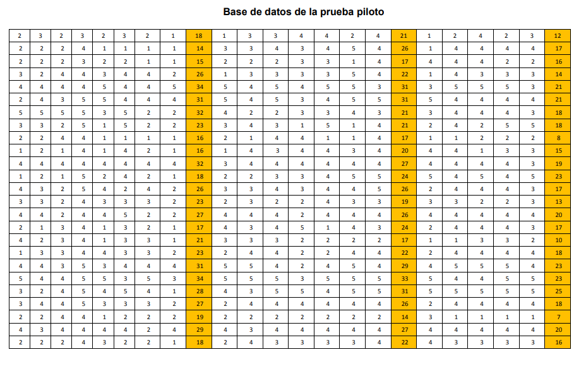

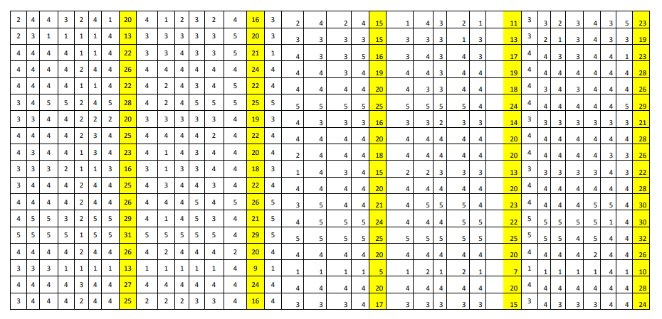

Análisis de confiabilidad de instrumentos

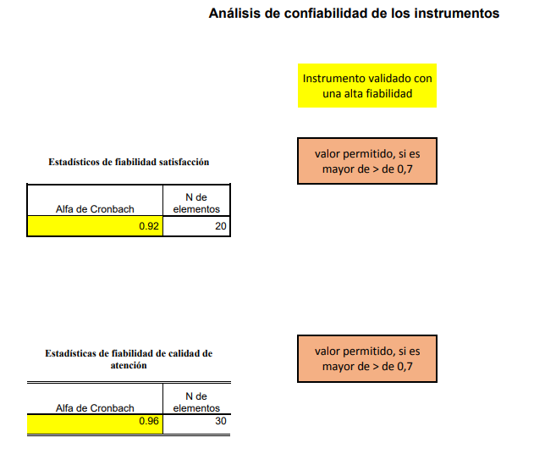

Evaluación de Expertos
Experto 1: Satisfacción del usuario
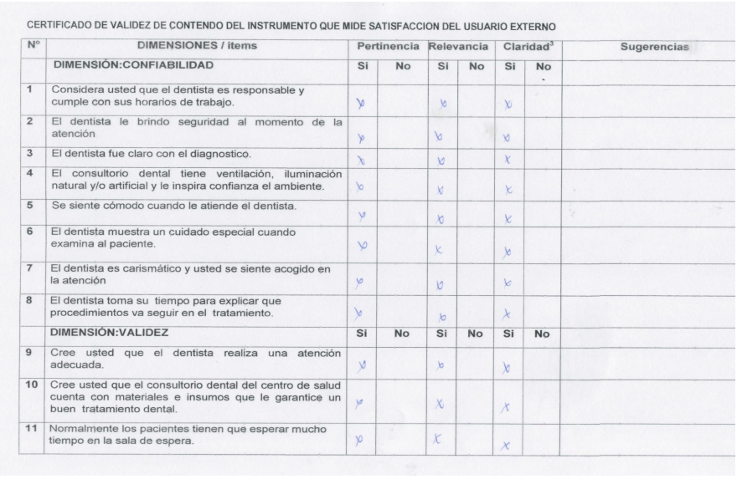
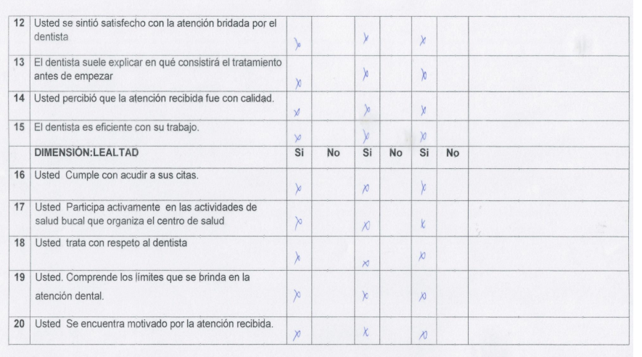
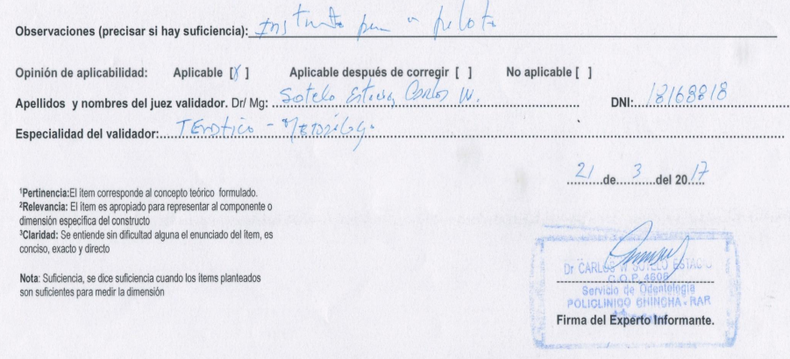
Experto 1: Calidad de atención

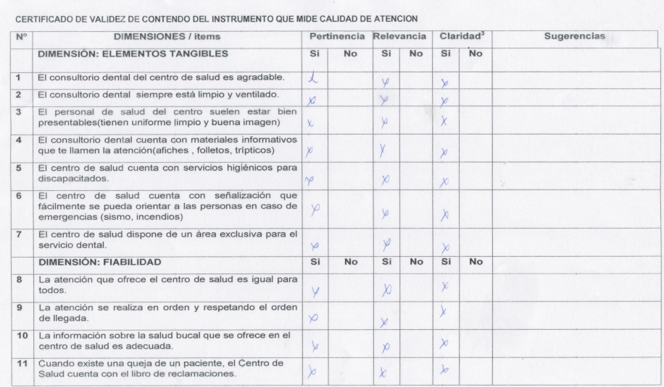
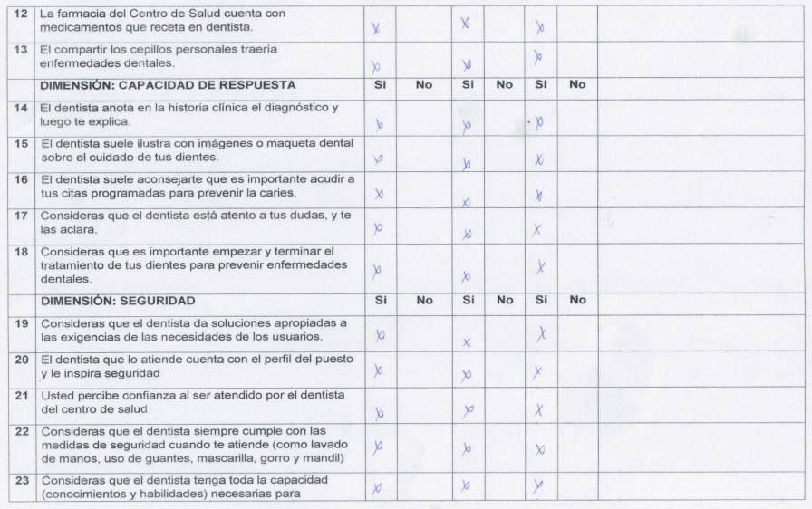
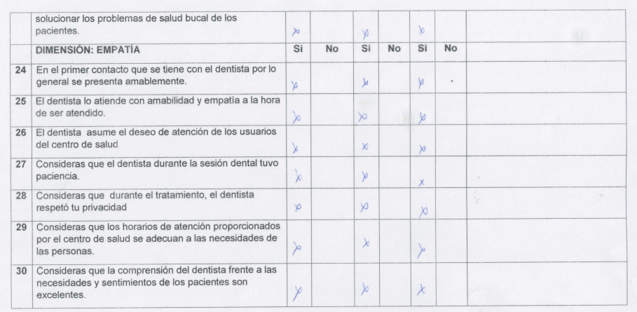
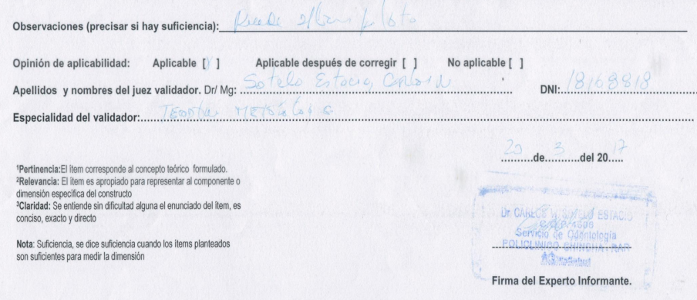

Experto 2: Satisfacción del usuario

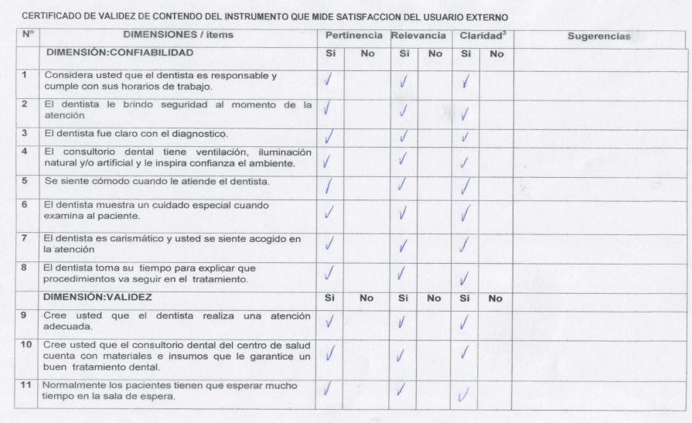
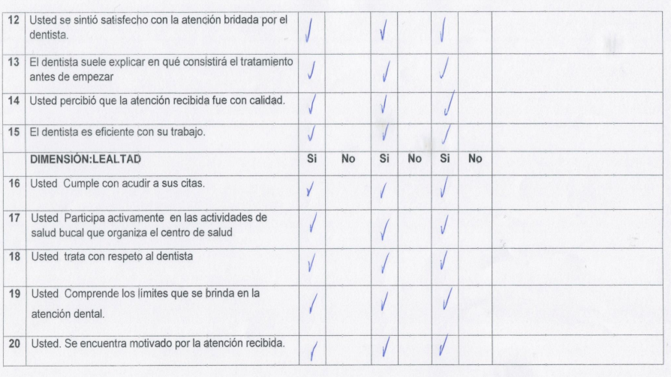
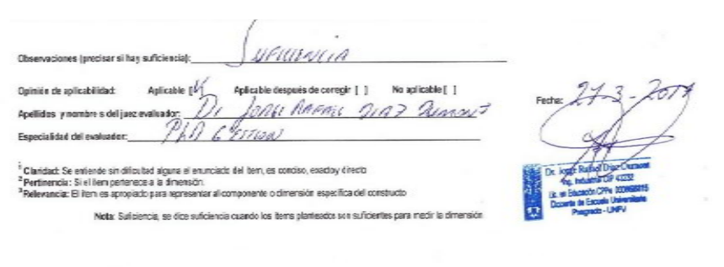

Experto 2: Calidad de atención
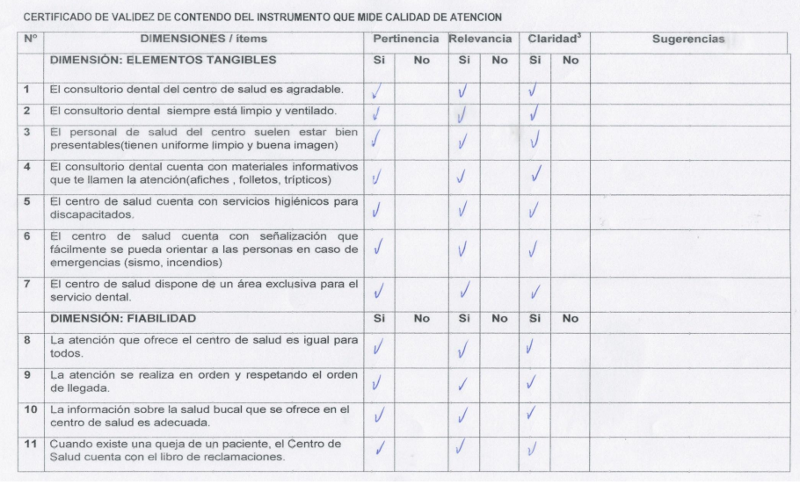
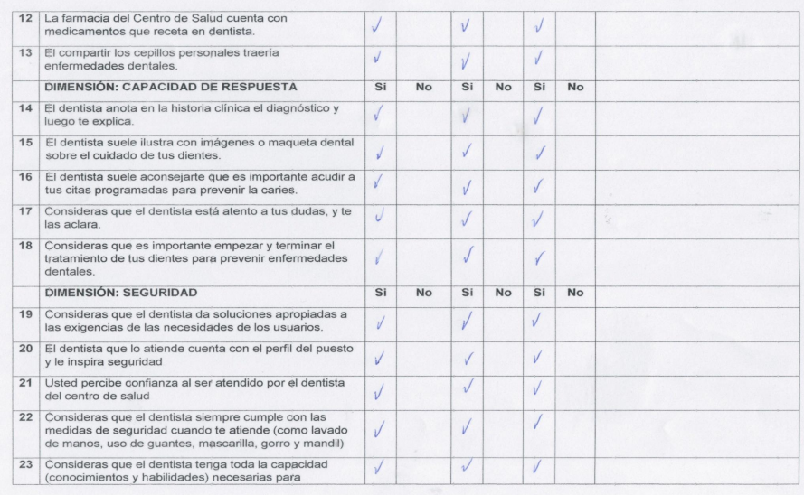
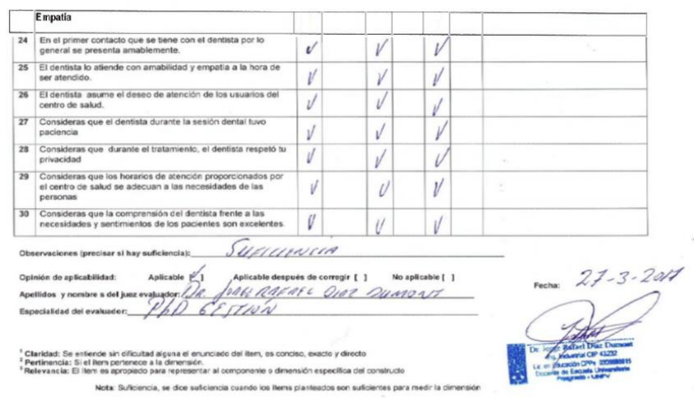

Experto 3: Satisfacción del usuario
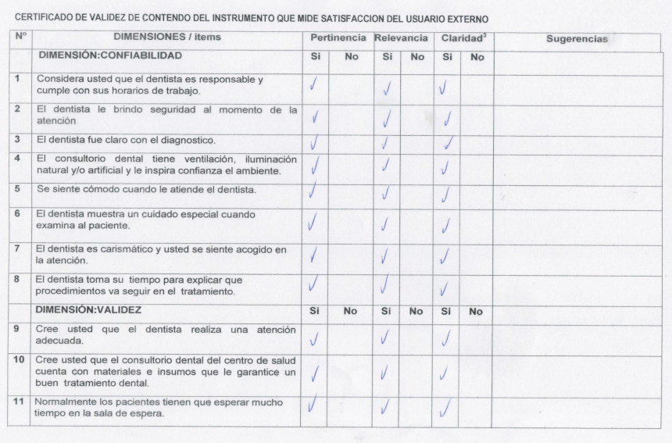
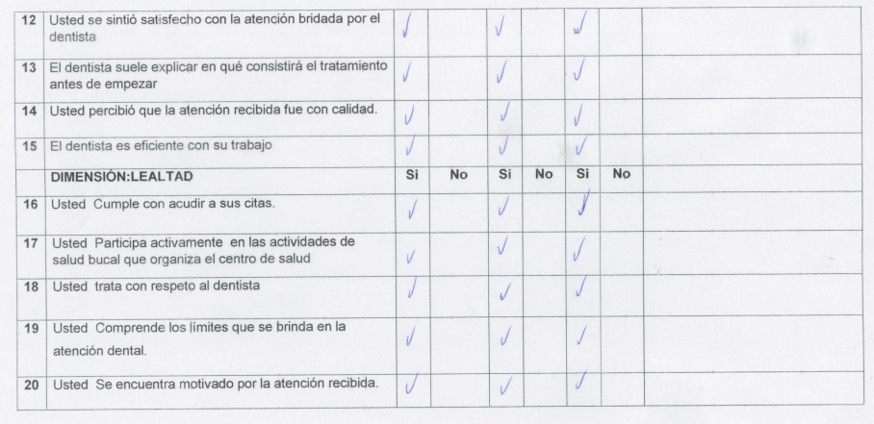
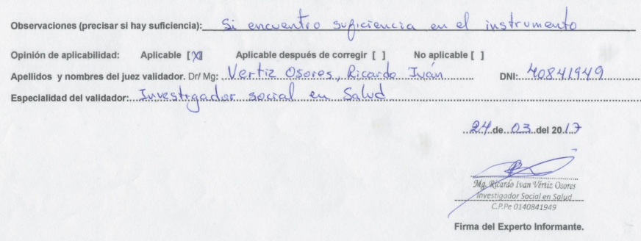

Experto 3: Calidad de atención

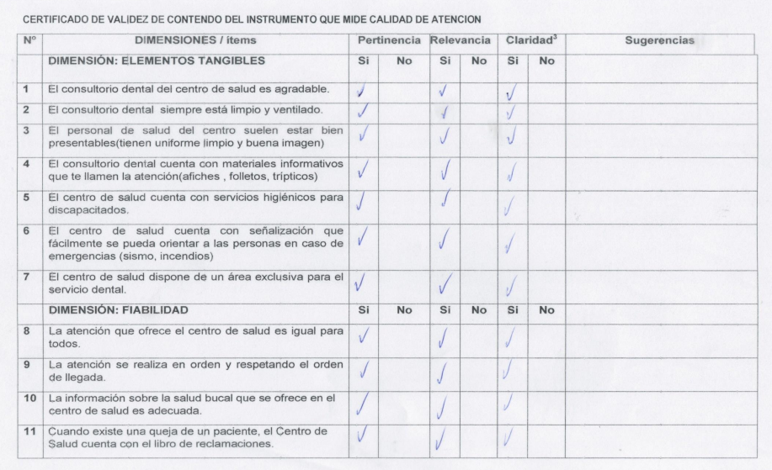
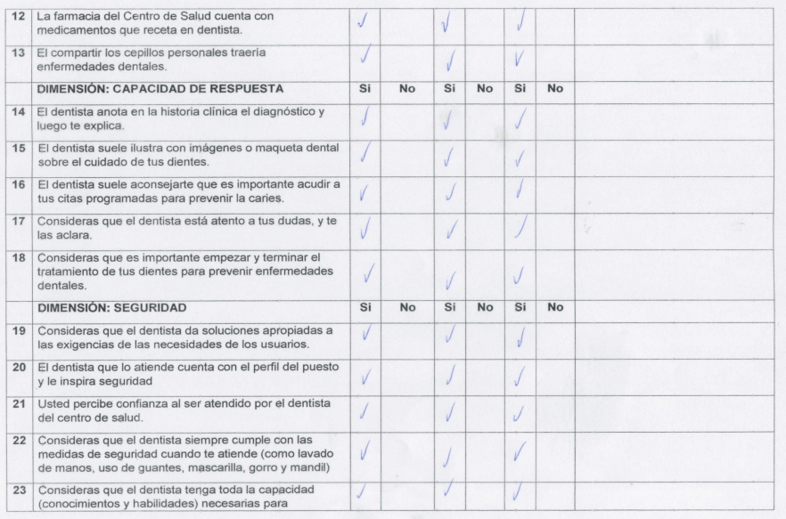
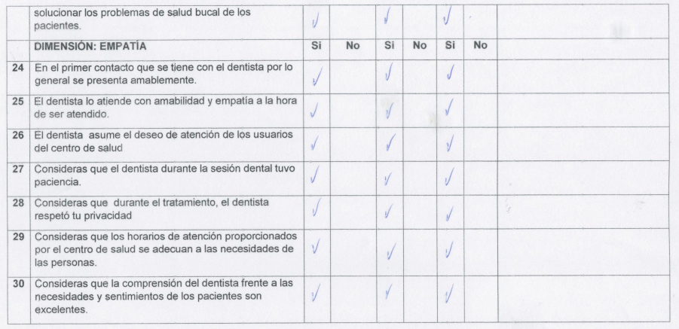
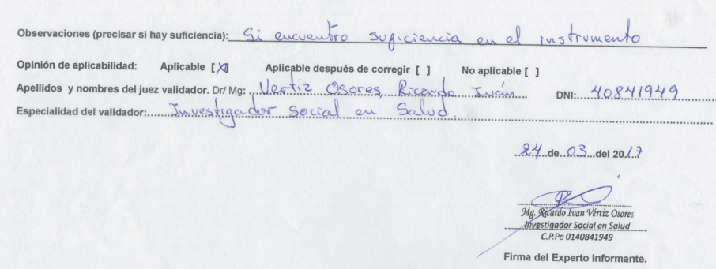

Anexo 4: Contrastación de hipótesis.
Prueba de contrastación de hipótesis
Para contrastar la hipótesis planteada en la presente investigación se utilizó la prueba de contingencia Chi Cuadrado
- Planteamiento de la hipótesis

- H1: Existe relación entre la satisfacción del usuario y la calidad en la atención odontológica en las clínicas odontológicas de Lima, 2017.
- H0: No existe relación entre la satisfacción del usuario y la calidad en la atención odontológica en las clínicas odontológicas de Lima, 2017.

- Nivel de confianza
Nivel de confianza es del 95%
Nivel de significancia es del 5% (0.05). El valor estándar para determinar si se acepta o no la hipótesis de la investigación de la investigación es la significancia.
- Establecimiento de los criterios de decisión
La prueba estadística se realiza en base a la hipótesis nula, la cual identificara si se acepta o se rechaza.
* si p≥0.05 se acepta H0 y se rechaza la H1
* si p≤0.05 se rechaza H0 y se acepta la H1
- Tabla de contingencia
Tabla. Contingencia observada calidad y satisfacción
 | Calidad
 | Malo | Bueno | Muy Bueno | Total
Satisfacción | f | f | f | f
Insatisfecho | 4 | 1 | 1 | 6
Poco satisfecho | 2 | 5 | 8 | 15
Satisfecho | 1 | 14 | 348 | 363
Total | 7 | 20 | 357 | 384
Fuente: Ficha de recolección de datos

Tabla. Contingencia esperada: calidad y satisfacción
 | Calidad
 | Malo | Bueno | Muy Bueno | Total
Satisfacción | f | f | f | f
Insatisfecho | 0,11 | 0,31 | 5,58 | 6
Poco satisfecho | 0,27 | 0,78 | 13,95 | 15
Satisfecho | 6,62 | 18,91 | 337,48 | 363
Total | 7 | 20 | 357 | 384

Fuente: Ficha de recolección de datos

- Determinación del valor calculado del estadístico Chi cuadrado
Realizado el procesamiento de la información a partir del software SPSS 25 se procedió al análisis estadístico a través de la prueba Chi cuadrado, resultados lo siguiente:
 | Estado nutricional
Edentulismo | chi Cuadrado | 186,253
 | Gl | 4
 | Sig. (p) | ≤0.0001

- Comparación del Chi Cuadrado calculado con el valor crítico
Entonces:
P=0.0001 ≤ 0.05 se rechaza la Ho y se acepta la H1.
Por lo tanto, se rechaza la nula y se acepta la hipótesis alterna
- H1: Existe relación entre la satisfacción del usuario y la calidad en la atención odontológica en las clínicas odontológicas de Lima, 2017.

 | Calidad
 | Malo |  | Bueno |  | Muy Bueno |  | Total |  | p
Satisfacción | f | % | f | % | f | % | f | %
Insatisfecho | 4 | 1,0 | 1 | 0,3 | 1 | 0,3 | 6 | 1,6
Poco satisfecho | 2 | 0,5 | 5 | 1,3 | 8 | 2,1 | 15 | 3,9 | 0,0001
Satisfecho | 1 | 0,3 | 14 | 3,6 | 348 | 90,6 | 363 | 94,5
Total | 7 | 1,8 | 20 | 5,2 | 357 | 93,0 | 384 | 100
Fuente: Ficha de recolección de datos

Anexo 5: Base de datos
Variable 1: satisfacción.

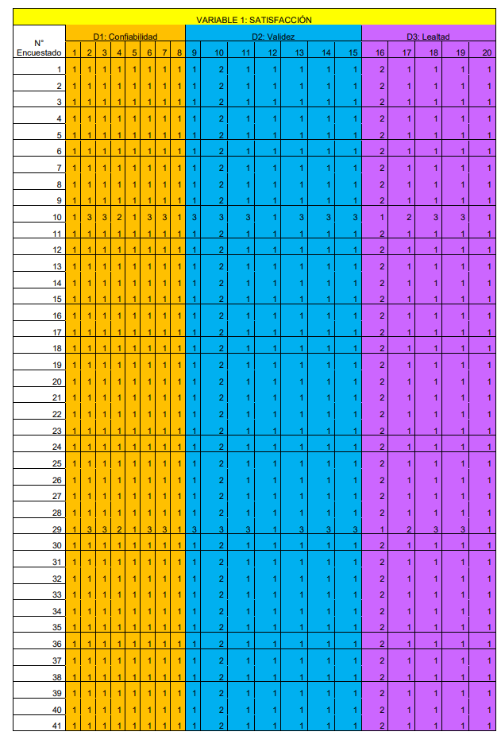
Variable 2: Calidad

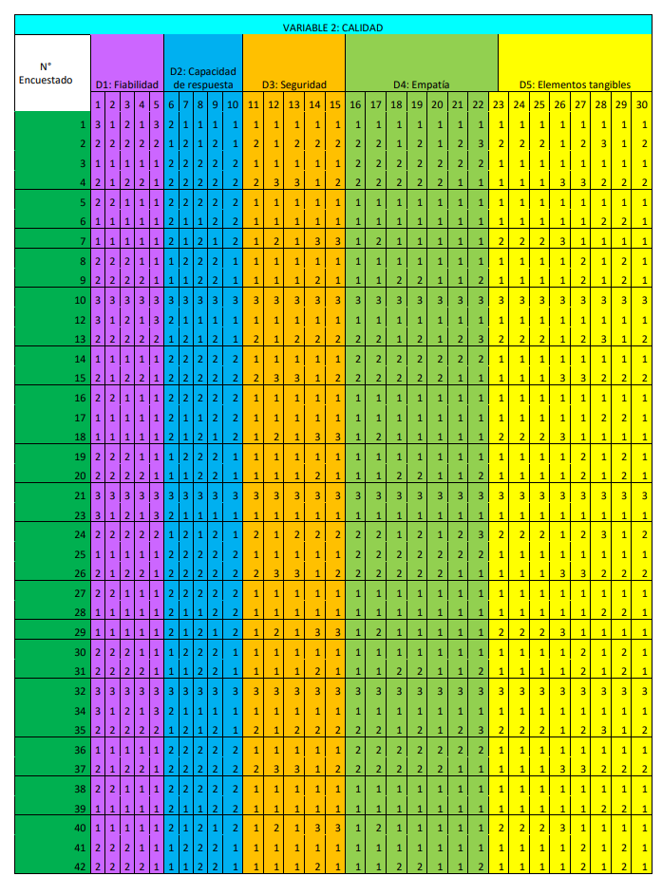

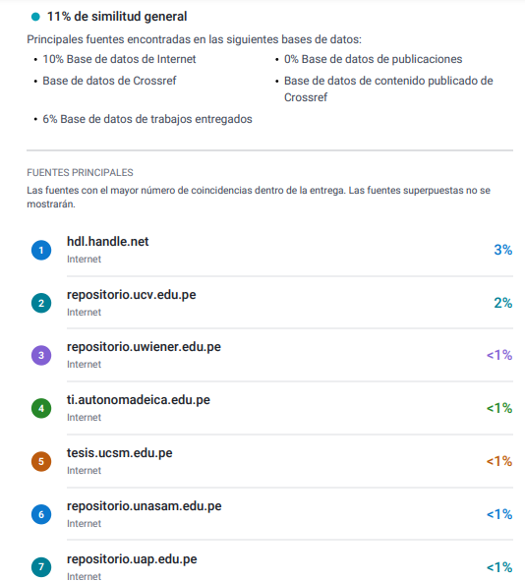
Anexo 6: Informe de Turnitin al 28% de similitud

Anexo 7: Evidencia fotográfica
